შპს „ჯი პი პი“

კასპის მუნიციპალიტეტში მეფრინველეობის ფერმის, ფრინველის სასაკლაოს და სახიფათო ნარჩენების ინსინერატორის მოწყობის და ექსპლუატაციის პროექტი

გარემოზე ზემოქმედების შეფასების ანგარიში
(არატექნიკური რეზიუმე)

2020 წელი

GAMMA Consulting Ltd. 19d. Guramishvili av, 0192, Tbilisi, Georgia
Tel: +(995 32) 261 44 34 +(995 32) 260 15 27 E-mail: zmgreen@gamma.ge; j.akhvlediani@gamma.ge
www.facebook.com/gammaconsultingGeorgia
სარჩევი
1 შესავალი 3
2 პროექტის ალტერნატიული ვარიანტები 4
2.1 ფრინველთა სასაკლაოს განთავსების ალტერნატიული ვარიანტი 4
2.2 მეფრინველეობის ფერმის განთავსების ადგილის ალტერნატიული ვარიანტები 5
2.3 არაქმედების ალტერნატივა/ პროექტის საჭიროების დასაბუთება 6
3 დაგეგმილი საქმიანობის მოკლე აღწერა 6
3.1 ფერმა 8
3.2 ფრინველთა სასაკლაო 8
4 გარემოს ფონური მდგომარეობა და შესაძლო ზემოქმედების რისკების მოკლე მიმოხილვა 18
4.1 ატმოსფერული ჰაერის ხარისხობრივი მდგომარეობის გაუარესება 18
4.2 ხმაურის გავრცელება 18
4.3 ნარჩენების მართვის პროცესში მოსალოდნელი ზემოქმედება 18
4.3.1 ფერმა 18
4.3.2 სასაკლაო 18
4.4 ზემოქმედება ნიადაგზე და გრუნტზე 19
4.5 ზემოქმედება წყლის გარემოზე 20
4.5.1 ზემოქმედება ზედაპირულ წყლებზე 20
4.5.2 ზემოქმედება მიწისქვეშა წყლებზე 21
4.5.3 სუნის გავრცელებით მოსალოდნელი ზემოქმედება 21
4.5.4 ზემოქმედება ბიოლოგიურ გარემოზე 22
4.5.5 ზემოქმედება ფაუნაზე 22
4.6 ვიზუალურ-ლანდშაფტური ცვლილება 23
4.7 ზემოქმედება ადგილობრივ სოციალურ-ეკონომიკურ გარემოზე 23
4.8 ზემოქმედება ადამიანის ჯანმრთელობაზე და უსაფრთხოებასთან დაკავშირებული რისკები 24
4.9 ზემოქმედება სატრანსპორტო ნაკადზე 24
4.10 კუმულაციური ზემოქმედება 24
5 გარემოზე ზემოქმედების შემარბილებელი ღონისძიებები 25
6 დასკვნები და რეკომენდაციები 26

შესავალი
წინამდებარე დოკუმენტი წარმოადგენს შპს „ჯი პი პი“-ის მიერ კასპის მუნიციპალიტეტის სოფელი ზემო ჩოჩეთის მიმდებარედ, მეფრინველეობის ფერმის და სოფ. კავთისხევის მდებარედ ფრინველის სასაკლაოს და სახიფათო ნარჩენების მოწყობის და ექსპლუატაციის პროექტის გარემოზე ზემოქმედების შეფასების ანგარიშის არატექნიკურ რეზიუმეს.
დაგეგმილი საქმიანობის მიხედვით სოფ. ზემო ჩოჩეთთან მოეწყობა მეფრინველეობის ფერმა, რომელიც გათვლილი იქნება 1 800 000 ფრთაზე წელიწადში, ხოლო სოფ. კავთისხევის მახლობლად მოეწყობა ფრინველის სასაკლაო რომელიც გათვლილი იქნება სწორედ ფერმაში გამოზრდილი ფრინველის რაოდენობაზე, ინსინერატორში დაიწვება ყველა ტექნოლოგიური პროცესისას წარმოქმნილი ნარჩენი (დაცემული ქათამი, რეალიზაციიდან ამოღებული პროდუქტი და სხვ.).
წინამდებარე გარემოზე ზემოქმედების ანგარიშის მომზადების საფუძველია საქართველოს კანონის „გარემოსდაცვითი შეფასების კოდექსი“-ს პირველი დანართის 24-ე პუნქტი, რომლის მიხედვითაც 60 000 მეტი მეფრინველეობის სადგომისთვის გათვალისწინებული საქმიანობა სკოპინგის პროცედურას დაქვემდებარებულია, ხოლო მეორე დანართის 7.6 ქვეთავის მიხედვით სასაკლაოს მოწყობა და ექსპლუატაცია სკრინინგის დაქვემდებარებული საქმიანობა, ამასთან დაგეგმილი საქმიანობის პროცესში შპს „ჯი პი პი“ გეგმავს ინსინერატორის მოწყობა, ამავე კანონის პირველი დანართის მე-16 პუნქტის თანახმად „სახიფათო ნარჩენების განთავსება, ინსინერაცია ან/და ქიმიური დამუშავება“ წარმოადგენს სკოპინგის პროცედურას დაქვემდებარებულ საქმიანობას, შესაბამისად კომპანიის გადაწყვეტილებით და საქართველოს გარემოს დაცვისა და სოფლის მეურნეობის სამინისტროს 2020 წლის 13 თებერვლის 1703/01 წერილის თანახმად, მომზადდა ერთიანი სკოპინგის ანგარიში. წინამდებარე გზშ-ის ანგარიშიც სწორედ 2020 წლის 14 მაისის N 42 სკოპინგის დასკვნის საფუძველზე მომზადდა.
საქმიანობის განმახორციელებელი და საკონსულტაციო კომპანიების საკონტაქტო ინფორმაცია მოცემულია ცხრილი 1.1.
ცხრილი 1.1 საკონტაქტო ინფორმაცია
საქმიანობის განმხორციელებელი კომპანია | შპს „ჯი პი პი“
კომპანიის იურიდიული მისამართი | საქართველო, თბილისი, ვაკე-საბურთალოს რაიონი, კოსტავას ქ., N 47/57
საქმიანობის განხორციელების ადგილის მისამართი | კასპის მუნიციპალიტეტი
საქმიანობის სახე | მეფრინველეობის ფაბრიკის და ფრინველის სასაკლაოს და სახიფათო ნარჩენების ინსენერატორის მოწყობა და ექსპლუატაცია
შპს „ჯი პი პი“ საკონტაქტო მონაცემები:
საიდენტიფიკაციო კოდი | 405269766
ელექტრონული ფოსტა | b.mekhrishvili@igdevelopment.ge
საკონტაქტო პირი | ბარბარე მეხრიშვილი
საკონტაქტო ტელეფონი | 555 900 906
გარემოსდაცვითი მმართველი | ნუცა კიკნაძე
საკონტაქტო ტელეფონი | 598242414
საკონსულტაციო კომპანია - შპს „გამა კონსალტინგი”
შპს „გამა კონსალტინგი”-ს დირექტორი | ზ. მგალობლიშვილი
საკონტაქტო ტელეფონი | 2 61 44 34; 2 60 15 27

პროექტის ალტერნატიული ვარიანტები
დაგეგმილი საქმიანობის მიხედვით წინამდებარე თავში განხილულია, ფრინველთა სასაკლაოს და ფერმის ინფრასტრუქტურის მოსაწყობი ტერიტორიისა და არაქმედების ალტერნატიული ვარიანტები.

ფრინველთა სასაკლაოს განთავსების ალტერნატიული ვარიანტი
თავდაპირველი პროექტის მიხედვით ფრინველთა სასაკლაოს მოწყობისას განიხილებოდა 2 ალტერნატიული ვარიანტი: 1) სოფ. თელათგორის მიმდებარედ, საავტომობილო გზის ზაჰესი-მცხეთა-კავთისხევი-გორი-წინარეხი-ქვათახევის სიახლოვეს და 2) სოფელ კავთისხევში.
სურათი 2.1.1. ალტერნატიული ვარიანტების განთავსების სქემა
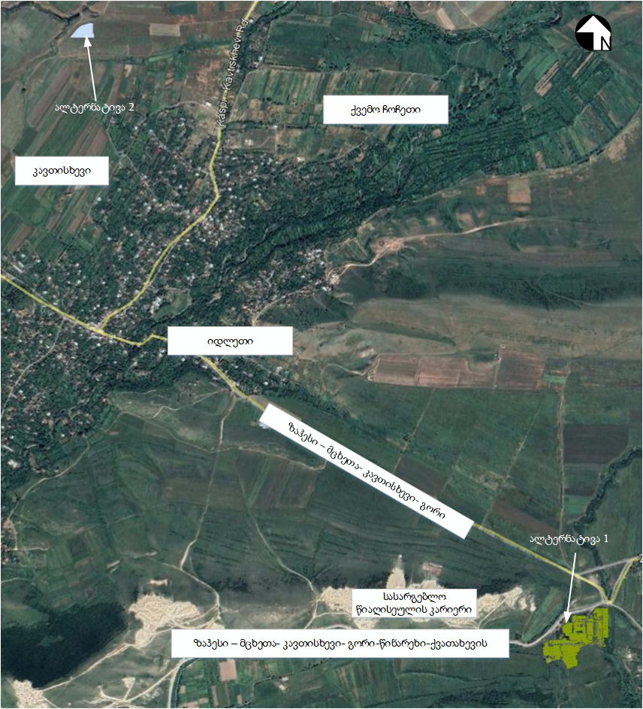
1-ლი ალტერნატივა: 1-ლი ალტერნატიული ვარიანტი, როგორც აღვნიშნეთ მდებარეობს სოფ. თელათგორის მიმდებარედ, საავტომობილო გზის ზაჰესი-მცხეთა-კავთისხევი-გორი-წინარეხი-ქვათახევის სიახლოვეს. აღნიშნულ ალტერნატივაზე უარის თქმის მთავარი მიზეზი იყო როგორც ფიზიკურ, ასევე სოციალურ გარემოზე უარყოფითი ზემოქმედებები. ფიზიკურ გარემოზე ზემოქმედებად ჩაითვლება ხეების გაჩეხვა, შესაბამისად არსებული ჰაბიტატის დარღვევა. სოციალური გარემო ამ შემთხვევაში - მოსახლეობის დაშორება საპროექტო ტერიტორიასთან არის დაახლოებით 195 მ, გასათვალისწინებელია, როგორც მშენებლობის, ასევე ექსპლუატაციის ეტაპზე საავტომობილო გზაზე მომეტებული გადაადგილება, მნიშვნელოვანი ვიზუალურ-ლანდშაფტური ზემოქმედება იქნებოდა მოსალოდნელი საავტომობილო გზაზე გადაადგილებული მოქალაქეებისთვის. განხილული ალტერნატივის შემთხვევაში ასევე საჭირო გახდებოდა ეკონომიკური განსახლების განხორციელებაც.
ყოველივე ზემოთ აღნიშნული ფაქტორების გათვალისწინებით პირველი ალტერნატიული ვარიანტი უარყოფილ იქნა.
მე-2 ალტერნატივა: მეორე ალტერნატივა მდებარეობს სოფელ კავთისხევში მოსახლეობიდან 430 მ-ის დაშორებით, განხილული ალტერნატივის შემთხვევაში არ არის საჭირო ხე-მცენარეების მოჭრა, ტერიტორიაზე მისასვლელად გამოყენებული იქნება კავთისხევი-ქვათახევის საავტომობილო გზა, ვიზუალურ ლანდშაფტური ზემოქმედება ნაკლებად შესამჩნევი იქნება, რადგან უშუალოდ საპროექტო ტერიტორია დაახლოებით 700 მ-ით არის დაშორებული საავტომობილო გზიდან. მე-2 ალტერნატივის შემთხვევაში ზედაპირული წყლის ობიექტი წარმოდგენილია საპროექტო ნაკვეთიდან დასავლეთით 45 მ-ში თუმცა აღსანიშნავია, რომ მდინარე საზრდოობს მხოლოდ ნალექებით და მიწისქვეშა წყლებით, დროის უდიდეს ნაწილში მცირეწყლიანი.
მეორე ალტერნატიული ვარიანტის შემთხვევაში, როგორც ფიზიკურ ასევე სოციალურ გარემოზე ზემოქმედება არ იქნება მნიშვნელოვანი, შესაბამისად საბოლოოდ ეს ვარიანტი იქნა შერჩეული.

მეფრინველეობის ფერმის განთავსების ადგილის ალტერნატიული ვარიანტები
მეფრინველეობის ფერმის მოსაწყობად განიხილებოდა რამდენიმე ალტერნატიული ტერიტორია, რომელთაგან პროექტირების პირველ ეტაპზე განისაზღვრა 2 მიწის ნაკვეთი, სოფ. ზემო ჩოჩეთის მიმდებარე ტერიტორიაზე (ალტერნატივა 1) და სოფ. კავთისხევის მიმდებარე ტერიტორიაზე დაგეგმილი სასაკლაოსათვის შერჩეული ტერიტორიის მიმდებარედ (ალტერნატივა 2), დაახლოებით 300 მ-ის დაცილებით.
ორივე ალტერნატიული ტერიტორია მიეკუთვნება სასოფლო-სამეურნეო კატეგორიას. სოფ. ზემო ჩოჩეთის მიმდებარე მიწის ნაკვეთი წარმოადგენს შპს „ჯი პი პი“-ს საკუთრებას (საკადასტრო კოდი 67.17.32.401, ფართობი 92 678 მ²), ხოლო მე-2 ალტერნატიული ვარიანტის შემთხვევაში მიწის მესაკუთრეა ადგილობრივი მცხოვრები (საკადასტრო კოდი 67.08.36.205, ფართობი 3257 მ²).
აღსანიშნავია, რომ არც ერთ მიწის ნაკვეთზე მცენარეული საფარი წარმოდგენილი არ არის. ნიადაგის ნაყოფიერი ფენა ძალზე მწირია და შეიცავს დიდი რაოდენობით ქვიან ჩანართებს. არ ერთი ტერიტორიის სიახლოვეს გატყიანებული ტერიტორიები წარმოდგენილი არ არის. აღნიშნულის გათვალისწინებით, ბიოლოგიურ გარემოზე და ნიადაგის ნაყოფიერ ფენაზე ნეგატიური ზემოქმედების რისკები არ არის მაღალი.
ორივე მიწის ნაკვეთი დაახლოებით თანაბარი მანძილებითაა დაცილებული საცხოვრებელი ზონებიდან და ცენტრალური საავტომობილო გზებიდან. შესაბამისად ხმაურის გავრცელებასთან დაკავშირებული ზემოქმედებს რისკები პრაქტიკულად იდენტურია.
მე-2 ალტერნატიული ვარიანტის შემთხვევაში ფერმა და სასაკლაო განლაგებული იქნებიან ერთმანეთის სიახლოვეს, რაც შეამცირებს ფრინველის სასაკლაოში ტრანსპორტირების ხარჯებს, მაგრამ არსებობს ატმოსფერულ ჰაერში მავნე ნივთიერებების და ხმაურის გავრცელებასთან დაკავშირებული კუმულაციური ზემოქმედების რისკები.
უნდა აღინიშნოს, რომ შპს „ჯი პი პი“ გეგმავს HACP-ის ხარისხის სერთიფიკატის მიღებას და სასაკლაოს ფერმის სიახლოვეს არსებობა მიუღებელია შესაბამისი სტანდარტებიდან გამომდინარე. გამიმდინარე აქედან მე-2 ალტერნატიული ვარიანტი მნიშვნელოვანი ნაკლის მქონეა.
მნიშვნელოვანია ისიც, რომ მე-2 ალტერნატივის შემთხვევაში გასათვალისწინებელია მიწის ფართი, რადგან 3257 მ² არ არის საკმარისი 8 საფრინველის და სხვა დამხმარე ინფრასტრუქტურის მოსაწყობად. ამასთანავე მიწის ნაკვეთი წარმოადგენს კერძო პირის საკუთრებას და მისი გამოყენების შემთხვევაში ადგილი ექნება ეკონომიკურ განსახლებას.
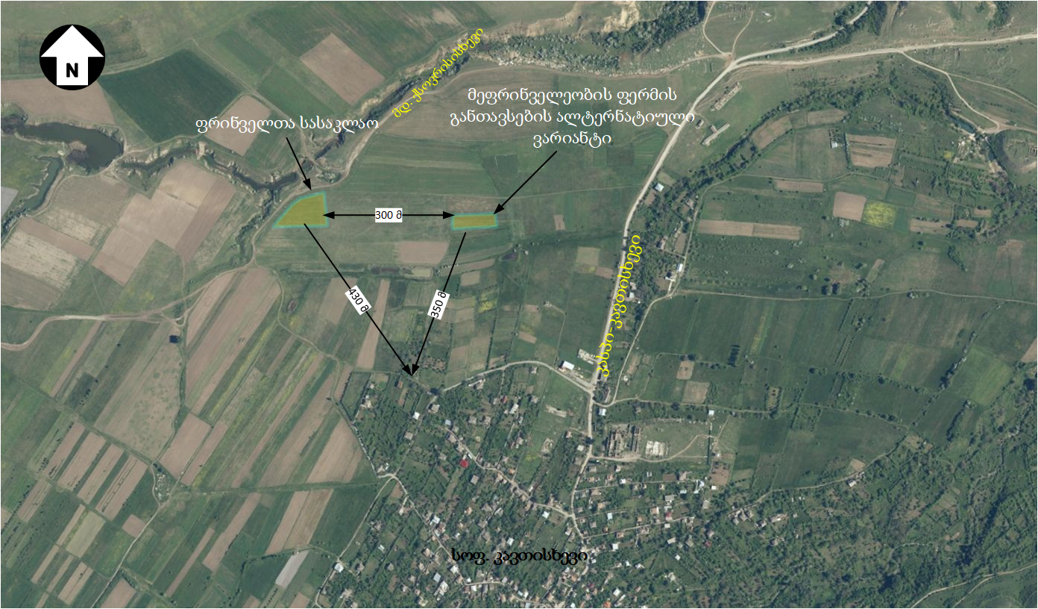
ყოველივე ზემოხსენებული ფაქტორების გათვალისწინებით შეიძლება ითქვას, რომ პირველი და მეორე ალტერნატიული ვარიანტის შემთხვევაში: ბიოლოგიურ გარემოზე, ნიადაგის ნაყოფიერ ფენაზე, სოციალურ-ეკონომიკურ გარემოზე, ხმაურის და ემისიების გავრცელებით და სატრანსპორტო ოპერაციებით გამოწვეული ზემოქმედება ფაქტობრივად იდენტურია. თუმცა მეორე ალტერნატივის შემთხვევაში საგულისხმოა ატმოსფერულ ჰაერის ხარისხზე და ხმაურის გავრცელების დონეებზე კუმულაციური ზემოქმედება, ასევე ზემოქმედება კერძო საკუთრებაზე და ასევე გასათვალისწინებელია ასათვისებელი მიწის მოცულობაც, რომელიც არ იქნებოდა საკმარისი დაგეგმილი საქმიანობის განსახორციელებლად. უნდა აღინიშნოს სანიტარული სტანდარტებიც რომლის შემთხვევაში არ შეიძლება სასაკლაოსა და ფერმას შორის ასეთი მცირე დაშრება.
შესაბამისად ორივე ალტერნატივის ანალიზის მიხედვით და გარემოს სხვადასხვა კომპონენტების მიმართ მოსალოდნელი ზემოქმედებების წინასწარი შეფასებით უპირატესობა მიენიჭა პირველი ალტერნატიული ვარიანტის განხორცილებას.

არაქმედების ალტერნატივა/ პროექტის საჭიროების დასაბუთება
შპს „ჯი პი პი“ კასპის მუნიციპალიტეტში გეგმავს მოაწყოს მეფრინველეობის ფერმა და ფრინველთა სასაკლაო. პროექტის მიხედვით პროდუქციის დისტრიბუცია პირველ ეტაპზე მოხდება ადგილობრივ ბაზარზე, რაც მნიშვნელოვანად შეამცირებს მოთხოვნას იმპორტირებული ქათმის ხორცზე, ხოლო შემდგომ მოხდება მისი ექსპორტიც. დაგეგმილი საქმიანობის, როგორც მშენებლობის ასევე ექსპლუატაციის ეტაპზე ძირითადად დასაქმებული იქნება ადგილობრივი მოსახლეობა (მინ. 90 %), რაც დადებით გავლენას იქონიებს ადგილობრივი მაცხოვრებლების ეკონომიკურ მდგომარეობასა და საყოფაცხოვრებო პირობებზე. ორივე ლოკაციაზე ექსპლუატაციის ეტაპზე დასაქმებული იქნება დაახლოებით 90 ადამიანი.
დაგეგმილი საქმიანობის მიხედვით ფიზიკურ გარემოზე მაღალი უარყოფითი ზემოქმედება არ არის მოსალოდნელი რადგან, პროექტი არ გულისხმობს: ხე-მცენარეების მოჭრას, ნიადაგის ნაყოფიერი ფენის დაკარგვას, დაცულ ტერიტორიებზე ზემოქმედებას და სხვა.
პროექტზე უარის თქმის შემთხვეაში:
სოციალურ გარემოზე ზემოქმედების ასპექტი
- არ შეიქმნება სამუშაო ადგილები;
- არ გაჩნდება ბაზარზე ხორცის პროდუქტები, რაც კვლავ ექსპორტზე დამოკიდებულებას ნიშნავს;
ფიზიკურ გარემოზე ზემოქმედების თვალსაზრისით
- ორივე ნაგებობის ექსპლუატაციით თავიდან ავირიდებთ დამატებით ვიზუალურ ლანდშაფტურ ცვლილებას;
- არ წარმოიქმნება ნარჩენები;
ყოველივე ზემოხსენებული ფაქტორების გათვალისწინებით შეიძლება ითქვას, რომ დაგეგმილი საქმიანობა გარემოზე მნიშვნელოვანი უარყოფითი ზემოქმედების მატარებელი არ არის, თუმცა სოციალურ გარემოზე პროექტი დადებით ზემოქმედებას მოახდენს, როგორ დასაქმების მხრივ, ასევე ქვეყანაში იმპორტირებული ხორცის რაოდენობის შემცირების კუთხით. შპს „ჯი პი პი“ დაგეგმილი საქმიანობის მიხედვით აპირებს „HASP“-ის სტანდარტების დანერგვას, რაც მნიშვნელოვანია ხარისხის მუდმივად კონტროლის თვალსაზრისით. დაგეგმილი საქმიანობის მასშტაბების და სპეციფიკის, დადებითი და უარყოფითი ზემოქმედებების გაანალიზების მიხედვით, შეიძლება ითქვას, რომ მეფრინველეობის ფერმის და ფრინველთა სასაკლაოს მოწყობა უფრო მეტად დადებითი ზემოქმედების მატარებელია, ვიდრე უარყოფითის, შესაბამისად პროექტზე უარის თქმის ანუ არაქმედების ალტერნატივა მიუღებელია.

დაგეგმილი საქმიანობის მოკლე აღწერა
დაგეგმილი საქმიანობა გულისხმობს კასპის მუნიციპალიტეტში, სოფლებში ზემო ჩოჩეთი და კავთისხევში მეფრინველეობის ფერმის და ფრინველთა სასაკლაოს მოწყობა-ექსპლუატაციას. ქათმის ფერმაში ფრინველის ინკუბატორის მოწყობა არ იგეგმება, უკვე გამოჩეკილი (1 დღის) წიწილის შემოყვანა მოხდება შპს „ჯი პი პი“-ს კუთვნილი მოქმედი ფერმებიდან (კასპის მუნიციპალიტეტის სოფ. ნოსტესა და ბარნაბიანთკარში).
დაგეგმილი საქმიანობის მოკლე ტექნოლოგიური სქემა შეიძლება განვიხილოთ შემდეგი თანმიმდევრობით:
ინკუბატორი ქათმის ფერმა სასაკლაო რეალიზაცია

ქათმის ფერმა გათვლილი იქნება 1,800,000 (მილიონ რვაასი ათასი ) ცალი ქათმის წარმადობაზე წელიწადში, ხოლო სასაკლაოს წარმადობაა 150 დან - 1500-მდე ფრთა ქათამი საათში. ფერმასა და სასაკლაოში უსიამოვნო სუნის გავრცელების პრევენციის მიზნით და ასევე ტერიტორიის სადეზინფექციოდ გამოყენებული იქნება სხვადასხვა ქიმიურ საშუალებები.
- დეზოტეკი U 500 - 20 ლიტრი თვეში;
- დექსიდ 400 10-15 ლ თვეში; (აღნიშნული სადეზინფექციო საშუალებები, შესაძლოა ეტაპობრივად შეიცვალოს HACP-ის მოთხოვნებიდან ბაზარზე არსებული მდგომარეობიდან გგამომდინარე).
აღნიშული ქიმიური სადეზინფექციო საშუალებები შენახული იქნება დახურულ შენობაში, უცხო ადამიანებისთვის ხელმიუწვდომელ ადგილზე.
დაგეგმილი საქმიანობების ფარგლებში ფიზიკური ან ეკონიმიკური განსახლება არ იგეგმება, რადგან გამოსაყენებელი ყველა მიწის ნაკვეთი შპს „ჯი პი პი“-ს კერძო საკუთრებაშია.
გასათვალისწინებელია, რომ გეოლოგიური მდებარეობიდან და ანთროპოგენული დატვირთვის მასშტაბებიდან გამომდინარე, საპროექტო ტერიტორიაზე ნიადაგის ნაყოფიერი ძალზედ მწირია, რომლის მოხსნას მშენებლობის დაწყებისას ვერ მოხერხდა. გამოუსადეგარი ფუჭი გრუნტი დასაწყობებულია შპს „ჯი პი პი“-ს საკუთრებაში არსებულ მიწის ნაკვეთზე, რომლის საკადასტრო კოდი გახლავთ ფერმის შემთხევაში-67.17.32.401, ხოლო კავთისხევის შემთხვევაში - 67.08.36.363.
საპროექტო ტერიტორიები მსგავსად ნიადაგის ნაყოფიერი ფენისა არ გამოირჩევა ბიოლოგიური გარემოს მრავალფეროვნებით.

მეფრინველეობის ფერმა
საპროექტო ტერიტორია წარმოადგენს მოსწორებულ სასოფლო-სამეურნეო დანიშნულების მიწის ნაკვეთს, რომელიც შპს „ჯი პი პი“-ს საკუთრებაშია. შერჩეული ნაკვეთის გეოგრაფიული კოორდინატებია X - 445653/Y - 4639940, X - 445856/Y - 4639906, X - 445638/Y - 4639241, X - 445629/Y - 4639557, ხოლო საკადასტრო კოდი - 67.17.32.401, მიწის ნაკვეთის საერთო ფართი არის 92 678 მ². საპროექტო ტერიტორია არ ხასიათდება რთული რელიეფით, საკვლევი უბნის ირგვლივ გვხდება სასოფლო-სამეურნეო დანიშნულების კერძო მიწის ნაკვეთები და საძოვრები. როგორც განსახილველ, ასევე მიმდებარე ტერიტორიაზე ხე-მცენარეები არ გვხდება, შეიძლება შევხვდეთ მხოლოდ დაბალი კონსერვაციის მქონე მცენარეულ საფარს.
უახლოესი დასახლებული პუნქტი სამხრეთით სოფ. ზემო ჩოჩეთი, სადაც საცხოვრებელი სახლი წარმოდგენილია 300 მ-ში, ზედაპირული წყლის ობიექტი მდ. თეძამი 980 მ-ში, ხოლო ცენტრალური საავტომობილო გზა ზაჰესი-მცხეთა-კავთისხევი-გორი დაშორებულია 560 მ-ით. საკვლევ ტერიტორიაზე სამშენებლო სამუშაოების შესრულებისას წყლის მოპოვება ხდება ნაკვეთზე გაყვანილი ჭაბურღილის საშუალებით, ხოლო ელ. ენერგიისთვის გამოიყენებენ დიზელ-გენერატორს.
ექსპლუატაციის ეტაპზე ელ. ენერგიით მომარაგება მოხდება ადგილობრივი გამანაწილებელი სისტემიდან. საფრინველეების გათბობა დაგეგმილია ქვანახშირზე მომუშავე გამათბობელი სისტემის მეშვეობით. მეფრინველეობის ფერმის ტერიტორიაზე სულ ჯამში გამოიყენება დაახლოებით 915 ტ/წელ ქვანახშირი. ფერმის ტერიტორიაზე დახურულ შენობაში განთავსებულია დიზელ-გენერატორი, რომელიც გათავისებულია ელ. ენერგიის შეწყვეტის შემთხვევაში საქმიანობის შეუფერხებლად განხორციელებისთვის. ფერმის ექსპლუატაციის ეტაპზე დასაქმებული იქნება 50 ადამიანი. სამშენებლო სამუშაოების დასრულების შემდგომ ფერმის ტერიტორიაზე დაგეგმილია გამწვანებითი სამუშაოების ჩატარება.
საპროექტო ტერიტორიის სიტუაციური სქემა იხ. სურათზე 3.1.1 და 3.1.2., ფერმის გენ-გეგმა ნახაზზე 3.1.1, ხოლო ფოტოები სურათზე 3.1.3.
მეფრინველეობის ფერმის პროექტის მიხედვით ტერიტორიაზე მოწყობილია შემდეგი ობიექტები:
- საოფისე შენობა;  - 8 ერთეული საფრინველე;  - სასაწყობე;  - სამრეცხაო;  - საქვაბე; | - საგენერატორო;  - წყლის სატუმბი ნაგებობა;  - დამხმარე ნაგებობა;  - ავტოსადგომი
ამ ეტაპზე ძირითადი მიწის და სამშენებლო სამუშაოები დასრულებულია, მიმდინარეობს დანადგარ-მოწყობილობების მონტაჟი და შენობა-ნაგებობების მოსაპირკეთებელი სამუშაოები. როგორც მეფრინველეობის ფერმაში ფრინველთა სასაკლაოს შიდა სამოედნო გზები მოპირკეთება და შემოღობვის სამუშაოები არ არის დასრულებული.
ფერმის ტერიტორიაზე ფრინველთა საკვების მომზადება არ მოხდება, საჭირო რაოდენობის საკვების შემოტანა განხორციელდება მზა სახით, დახურული ავტოსატრანსპორტო საშუალებებით, შპს „ჯი პი პი“-ს საკუთრებაში არსებული სოფ. ნოსტეში მდებარე ფერმიდან. საკვების შესანახად ფერმის ტერიტორიაზე თითოეულ საფრინველესთან მოწყობილია 1 ცალი 15 ტ ტევადობის სილოსი. სულ თვეში საჭირო იქნება დაახლოებით 600-700 ტონა საკვები. საკვების მოსამზადებელი ქარხნიდან (აღნიშნული ქარხანა არ მდებარეობს ფერმის ტერიტორიაზე) სილოსებში საკვები ჩაიტვირთება სპეციალური საკვებმზიდი მანქანის საშუალებით, სპირალური შნეკის მეშვეობით კი მოხდება სილოსებში გადატანა. ავტომატიზირებულია ასევე სილოსებიდან საფრინველეებში საკვების შეტანაც.

სურათი 3.1.1 მეფრინველეობის ფერმის სიტუაციური სქემა
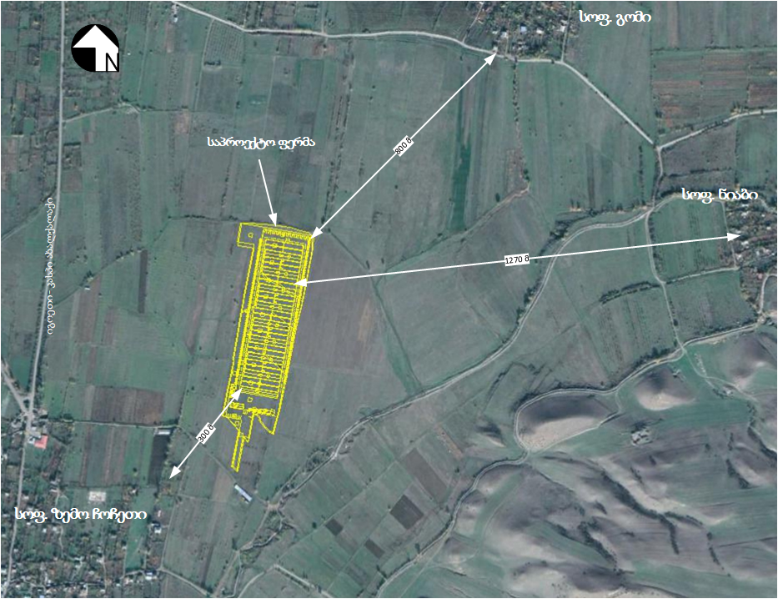

სურათი 3.1.2 გენ-გეგმა
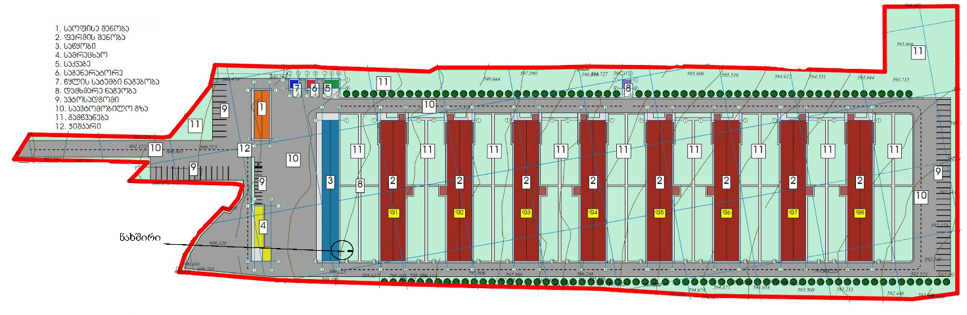
გამწმენდი ნაგებობა ნაგებობა
ნახაზი 3.1.1. ოფისის გენ-გეგმა
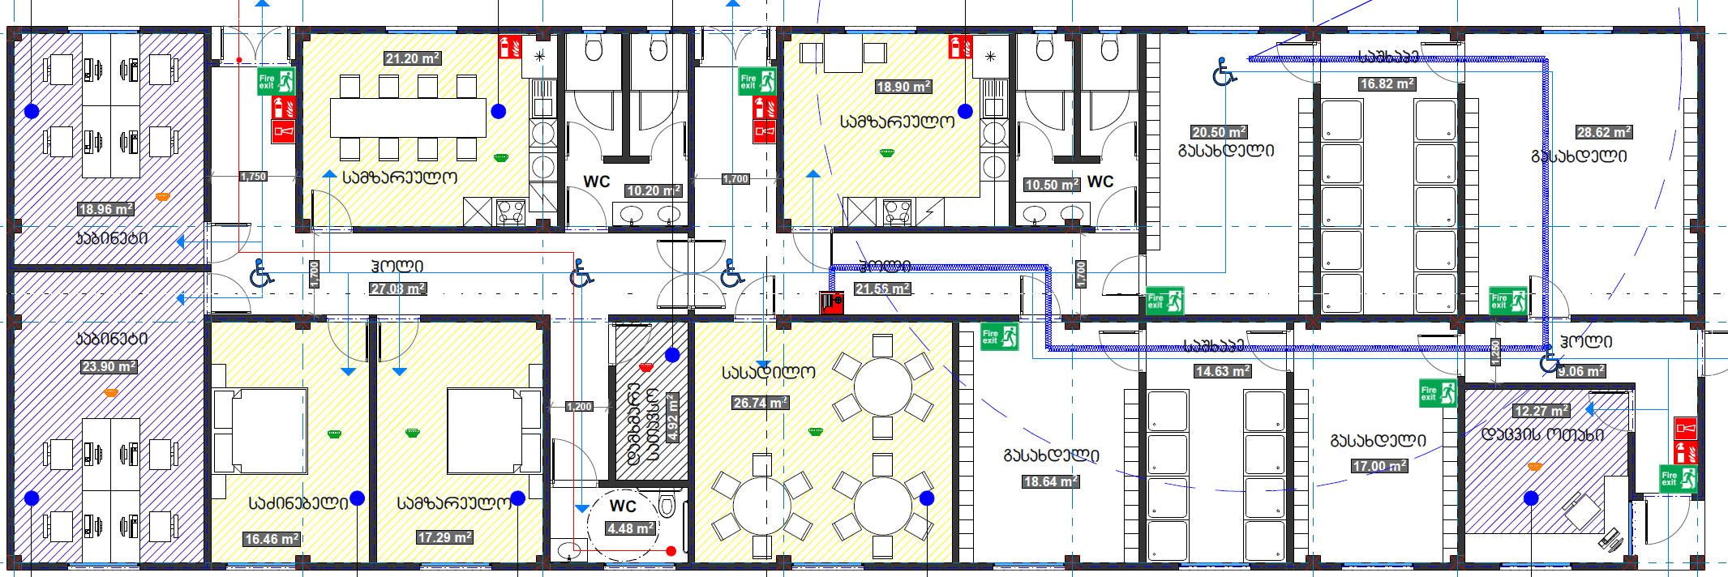
სურათი 3.1.3 საპროექტო ტერიტორიის ხედები
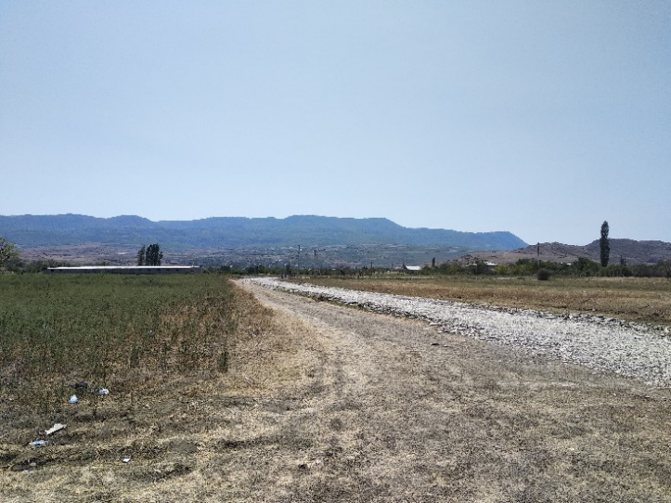  ფერმასთან მისასვლელი გზა | 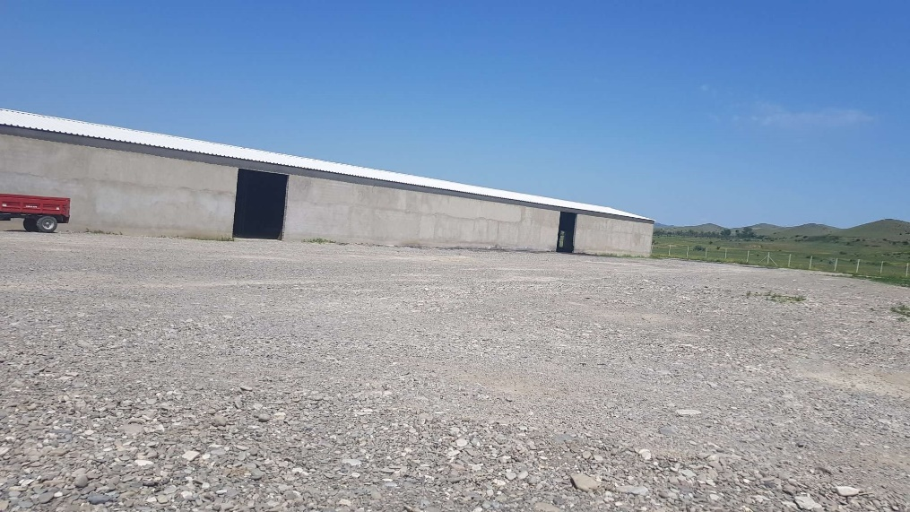  ქვანახშირის შესანახი უბანი
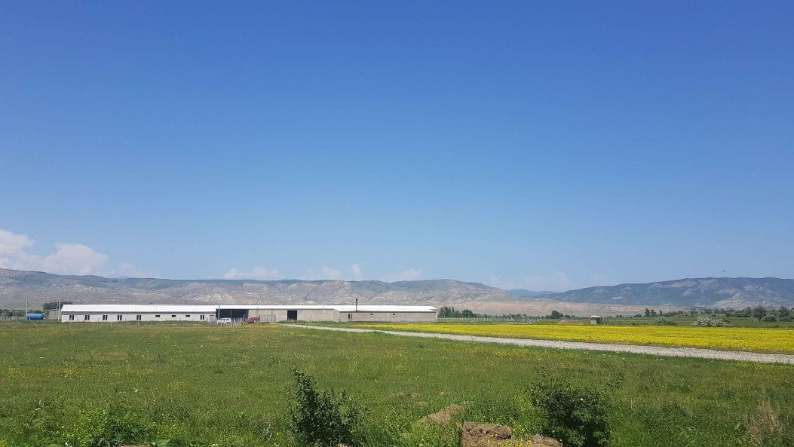  ფერმის ერთ-ერთი ხედი | 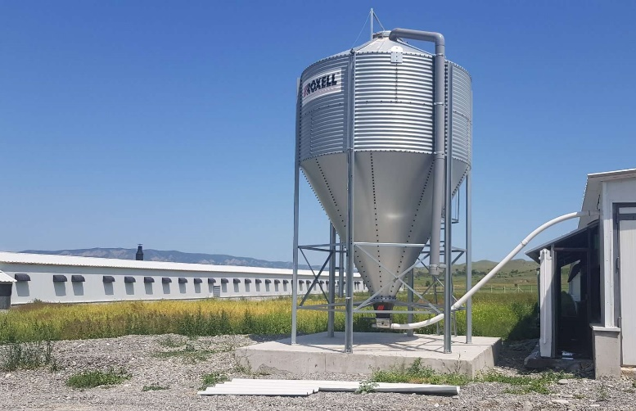  ფერმის ტერიტორიის ხედი

ფერმის ტერიტორიაზე საავტომობილო მაგისტრალიდან მისასვლელად გამოიყენება, არსებული გრუნტიანი გზა, რომლის ზედაპირზეც მოწყობილია ხრეშის საფარი.
პროექტის მიხედვით, ფერმის ტერიტორიაზე ფრინველის სკორეს საცავის მოწყობა დაგეგმილი არ არის. ფრინველი გამოზრდის ყოველი ციკლის დამთავრების შემდეგ მოხდება, საფრინველეს დასუფთავება, სკორესა და ნახერხის ნარევს დაუყოვნებლივ უკეთდება რეალიზაცია. აღნიშნული ნარევის შეტანა მოხდება სასოფლო-სამეურნეო მიწებზე ორგანული სასუქის სახით. შპს „ჯი პი პი“-ს დაქვემდებარებული ფერმების მუშაობის გამოცდილებიდან გამომდინარე, ადგილობრივი ფერმერების დაინტერესება ძალზე მაღალია და დაუყოვნებლივ ხდება სკორეს ფერმის ტერიტორიიდან გატანა.
ქვანახშირის შემოტანა მოხდება ტყიბულის საბადოდან და ტერიტორიაზე დასაწყობდება გადახურულ კაპიტალურ შენობაში. შენობა დახურულია ყველა მხრიდან, რის გამოც სანიაღვრე წყლების დაბინძურების რისკი პრაქტიკულად არ არსებობს.

ფრინველთა სასაკლაო
ფრინველთა სასაკლაოსთვის შერჩეული ტერიტორია მდებარეობს სოფ. კავთისხევის მიმდებარე ტერიტორიაზე. საპროექტო ტერიტორიაზე ხე-მცენარეები არ არის წარმოდგენილი, ნიადაგის ნაყოფიერი ფენა ძალზე მწირია და აღინიშნება ღორღის მაღალი შემცველობა, შესაბამისად სამშენებლო სამუშაოების დაწყებამდე ვერ მოხერხდა ნიადაგის ნაყოფიერი მოხსნა და დასაწყობება შემდგომ სარეკულტივაციო სამუშაოების შესასრულებლად.
ტერიტორიის უახლოეს ზედაპირულ წყლის ობიექტს წარმოადგენს მდ. კაზარიანთხევი (ქსოვრისისხევი) (საპროექტო ტერიტორიის საზღვრიდან დაახლოებით 55 მ-ში), რომელიც ხასიათდება მცირე წყლიანობით, მდინარე ძირითადად საზრდოობს მიწისქვეშა წყლებით და ნალექებით.
საპროექტო ტერიტორიის საერთო ფართი არის 6799 მ² და მიეკუთვნება სასოფლო-სამეურნეო კატეგორიას. ნაკვეთის საკადასტრო კოდია - 67.08.36.446, საკუთრება - შპს „ჯი პი პი“. ნაკვეთის კუთხის გეოგრაფიული კოორდინატებია:
- X - 454103/Y – 4635782;
- X - 456219/Y – 4635861;
- X - 454227/Y – 4635783;
- X - 454164/Y - 4635848.
პროექტის მიხედვით, საპროექტო ტერიტორიაზე განთავსდება შემდეგი ინფრასტრუქტურა: სასაკლაოს ტექნოლოგიური ციკლის და ადმინისტრაციული შენობა, მცირე ფართობის სხვადასხვა დამხმარე შენობები, ნარჩენების საწვავი ღუმელი (ინსინერატორი), სამეურნეო-საყოფაცხოვრებო და საწარმოო ჩამდინარე წყლების გამწმენდი ნაგებობები. ამ ეტაპზე აღნიშნული ობიექტების სამშენებლო სამუშაოები დასრულებულია, შედმეგ სტადიაზე მოპირკეთდება შიდა სამოედნო გზები.
აღსანიშნავია, რომ ბოლო წლების განმავლობაში საპროექტო მიწის ნაკვეთის დამუშავება არ ხდება და გამოყენებული იყო როგორც საძოვარი.
სასაკლაოს ტერიტორიაზე მისასვლელად გამოყენებული იქნება არსებული გრუნტის გზა, რომელიც დაფარულია ხრეშის ფენით. არსებული გზა გაფართოების სამუშაოების შესრულებას არ საჭიროებს.
ფრინველთა სასაკლაოდან უახლოესი საცხოვრებელი სახლი გვხდება დაახლოებით 430 მ-ში, ხოლო ცენტრალური საავტომობილო გზა (კასპი-კავთისხევი) – 700 მ-ში.
საპროექტო ტერიტორიაზე პრაქტიკულად დასრულებულია 4 დამხმარე შენობის, ასევე სასაკლაო და 1 ადმინისტრაციის შენობის მოწყობის სამუშაოები. შენობები არის ერთ სართულიანი, მსუბუქი ე.წ „სენდვიჩის“ ტიპის, პროექტის ფარგლებში სახიფათო ნარჩენების მინიმიზაციის მიზნით მოეწყობა კომპანია “KAHYAOGLU”-ს წარმოების ინსინერატორი.
მსგავსად ფერმისა, სასაკლაოზეც სათბობი ენერგიის მიღების წყაროდ ძირითადად გამოყენებულია ქვანახშირი, ჯამში-92 ტ/წელ (აქედან 12 ტ/წელ ინსინერატორისათვის). სასაკლაოს, როგორც მშენებლობის, ასევე ექსპლუატაციის ეტაპზე წყალმომარაგება ხდება ჭაბურღილების საშუალებით (შპს „ჯი პი პი“-ს დაწყებული აქვს ჭაბურღილის ლიცენზიის მიღებისათვის საჭირო პროცედურა), ხოლო ელ. მომარაგება ხორციელდება სოფ. კავთისხევის ცენტრალური ელ. გამანაწილებელი ქსელიდან.
ქვანახშირის დასაწყობებისათვის, გათვალისწინებული დახურული იზოლირებული შენობა, სადაც გამორიცხულია ატმოსფერული ნალექის მოხვედრა და შესაბამისად დაბინძურებული სანიაღვრე წყლების წარმოიქნა.
სასაკლაოს განთავსების ადგილის სიტუაციური სქემა მოცემულია სურათზე 3.2.1., გენერალური გეგმა ნახაზზე 3.2.1., ხოლო სასაკლაოს შენობის გეგმა ნახაზზე 3.2.2.
სურათი 3.2.1 სიტუაციური სქემა
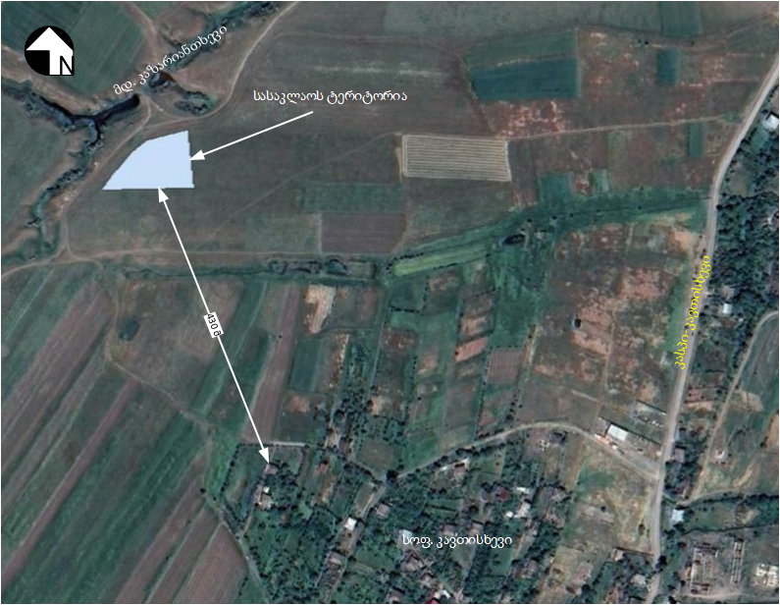
ნახაზი 3.2.2 ფრინველთა სასაკლაოს გენ-გეგმა
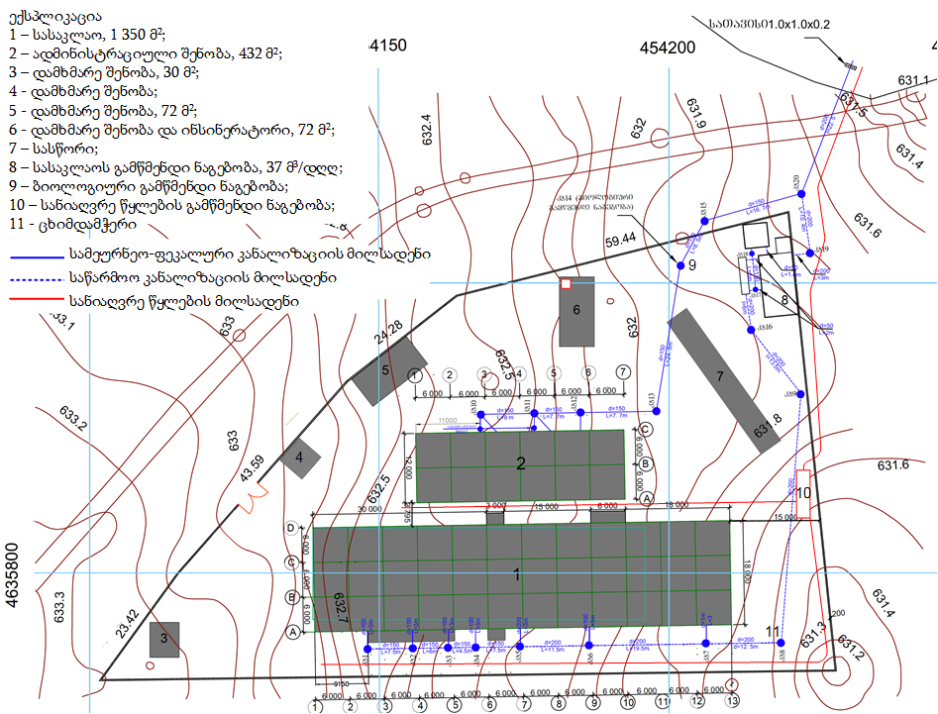
ნახაზი 3.2.3 სასაკლაოს გეგმა
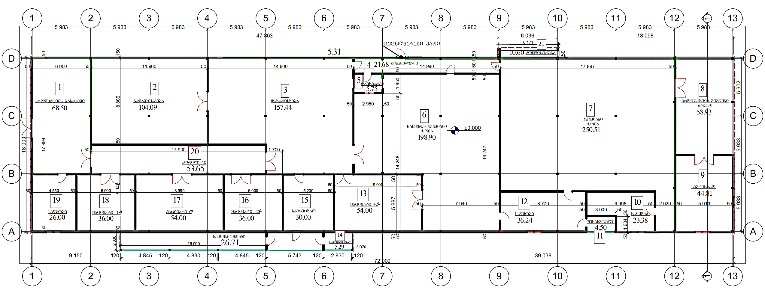

სურათი 3.2.4. სასაკლაოს ტერიტორიის ზოგადი ხედები
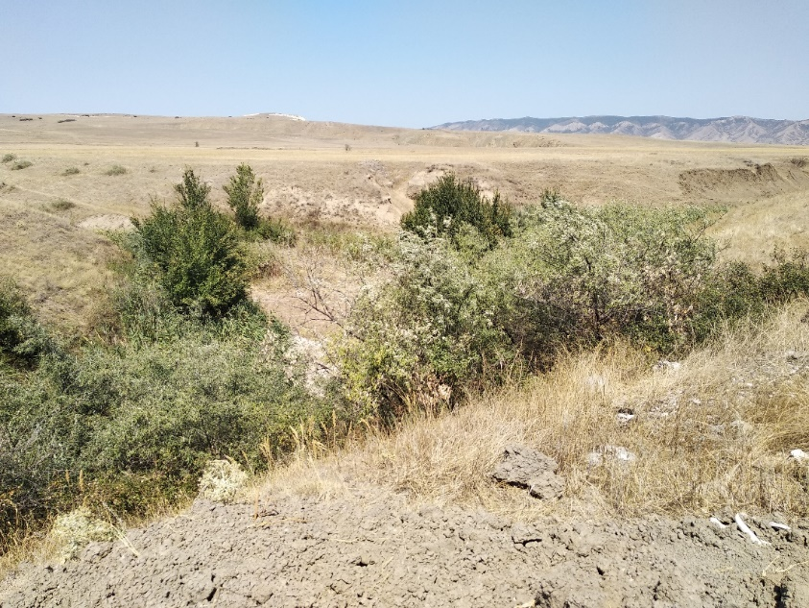  მდ. კაზარიანთხევი | 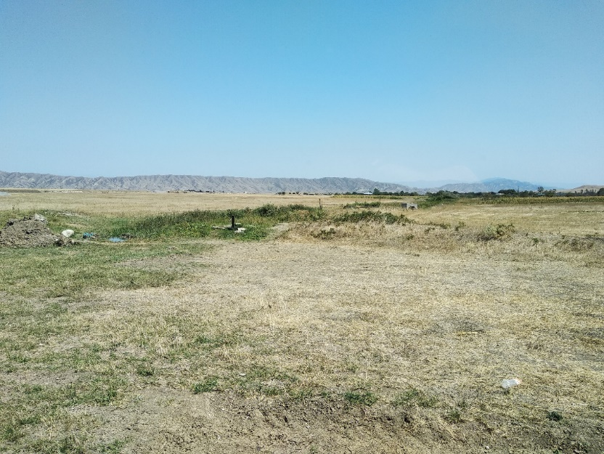  სასაკლაოს მიმდებარე ტერიტორიის ერთ-ერთი ხედი
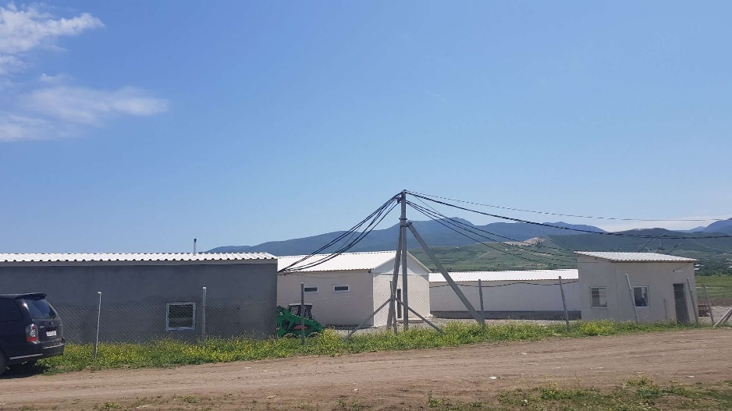  სასაკლაოს ერთ-ერთი ხედი | 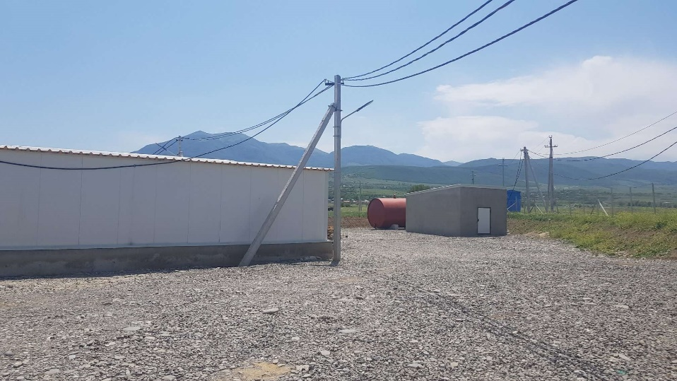სასაკლაოს შიდა პერიმეტრი

გარემოს ფონური მდგომარეობა და შესაძლო ზემოქმედების რისკების მოკლე მიმოხილვა

ატმოსფერული ჰაერის ხარისხობრივი მდგომარეობის გაუარესება
ჩატარებული გაანგარიშების შედეგების და მავნე ნივთიერებათა გაბნევის პროგრამული მოდელირების შედეგების მიხედვით, მეფრინველეობის ფერმისა და სასაკლაოს ექსპლუატაციის პროცესში, ატმოსფერული ჰაერის ხარისხზე ნეგატიური ზემოქმედების რისკები არ არის მაღალი.
საფრინველეებში ფრინველის გამოზრდის ყოველი ციკლის დამთავრების შემდეგ საგების (ნახერხისა და სკორეს ნარევი) გატანა ხდება დაუყოვნებლივ და მისი ტერიტორიაზე დასაწყობება დაგეგმილი არ არის, რაც მინიმუმამდე ამცირებს მიმდებარე ტერიტორიებზე არასასიამოვნო სუნის გავრცელების რისკს. ამასთანავე სუნის გავრცელების პრევენციის მიზნით, გამოყენებული იქნება საერთაშორისო სტანდარტებით (HACP) გათვალისწინებული სადეზინფექციო საშუალებები. სუნის გავრცელების რისკებს ამცირებს, ასევე ფერმის და სასაკლაოს საცხოვრებელი ზონებიდან დაცილების არსებული მანძილები.

ხმაურის გავრცელება
როგორც ფერმის ასევე ფრინველთა სასაკლაოს მოწყობის ეტაპზე ხმაურის გავრცელებით გამოწვეული ზემოქმედებების ძირითადი წყარო იქნება სატრანსპორტო საშუალებები, თუმცა გაანგარიშების მიხედვით არცერთ ობიექტზე ხმაურის გავრცელების შედეგად მოსალოდნელი ზემოქმედება არ იქნება მნიშვნელოვანი, რაც შეეხება ექსპლუატაციის ეტაპს ამ შემთხვევაში ხმაურის წყაროები იქნება ძირითადად ელექტრო ძრავები, თუმცა უნდა აღინიშნოს, რომ ამ შემთხვევაშიც არ იქნება მოსალოდნელი მნიშვნელოვანი ზემოქმედება, ამასთან ერთად საგულისხმოა, რომ თითქმის ყველა ელ. ძრავი იქნება შენობაში მოთავსებული.
დაგეგმილი საქმიანობის და არსებული ფონური მდგომარებით შეიძლება ითქვას, რომ ხმაურით გამოწვეული მოსალოდნელი ზემოქმედება არ იქნება მაღალი.

ნარჩენების მართვის პროცესში მოსალოდნელი ზემოქმედება

ფერმა
დაგეგმილი საქმიანობის ორივე ეტაპზე მოსალოდნელია, როგორც სახიფათო ასევე არასახიფათო ნარჩენების წარმოქმნა. მშენებლობის ეტაპზე წარმოქმნილი ნარჩენების სახეობები ძირითადად დაკავშირებული იქნება მიწის და კონსტრუქციების სამშენებლო სამუშაოებთან, რა დროსაც წარმოქმნება:
- ფუჭი გრუნტი;
- ჩვრები;
- საღებავის ტარა;
- ჯართი და სხვ.
მშენებლობის ეტაპზე ამოღებული გრუნტი დასაწყობებულია შპს „ჯი პი პი“-ს კუთვნილ ტერიტორიაზე. ამავე ეტაპზე წარმოქმნილი ნარჩენების მართვა ხდება კანონმდებლობის შესაბამისად.
ექსპლუატაციის ეტაპზე ნარჩენები წარმოიქმნება მეფრინველეობის ფერმის ოპერირების ფაზაზე. ამ შემთხვევაში ფერმის ტექნოლოგიური ციკლის გათვალისწინებით სახიფათო ნარჩენი ძირითადად იქნება „დაცემული ქათამი“, რომლის მართვაც მოხდება კომპანიის საპროექტო ინსინერატორში. სხვა ნარჩენებიდან მაგ: ქათმის სკორეს გატანა მოხდება ადგილობრივი ფერმერების მიერ საკუთარი მიწის ნაკვეთების გასანაყოფიერებლად, მუნიციპალური ნარჩენი გატანილი იქნება (შესაბამისი ხელშეკრულების საფუძველზე) ადგილობრივ მუნიციპალურ ნაგავსაყრელზე, პრინტერის ტონერებს და ფლურესცენციული მილებს/ნათურებს გაიტანს შესაბამისი ნებართვის მქონე კომპანია. ადგილზე არ მოხდება სატრანსპორტო საშუალებების რემონტი შესაბამისად ამ მხივ ზემოქმედება არ არის მოსალოდნელი.

სასაკლაო
ფრინველთა სასაკლაოს დარჩენილი სამშენებლო სამუშაოების განხორციელების დროს წარმოქმნილი ნარჩენები მსგავსი იქნება მეფრინველეობის ფერმის მოწყობის ეტაპზე წარმოქმნილი ნარჩენებისა და დაკავშირებული იქნება ძირითადად გარე პერიმეტრის მოწყობის სამშენებლო სამუშაოებთან.
ექსპლუატაციის ეტაპზე მოსალოდნელია მნიშვნელოვანი რაოდენობის სახიფათო ნარჩენების წარმოქმნა. წარმოქმნილი ნარჩენების სახეობები და მართვის საკითხები დეტალურად მოცემულია ნარჩენების მართვის გეგმაში. სახიფათო ნარჩენების საქმიანობის სპეციფიკის გათვალისწინებით იქნება:
- ფერმაში „დაცემული ქათამი“;
- ქათმის დამუშავების დროს წარმოქმნილი სისხლი და ცხიმი;
- ქათმის ბუმბული;
- ქათმის ორგანოები;
- სადეზინფექციო ხსნარის ჭურჭლები და სხვა.
ინსინერატორში დაიწვება დაცემული და რეალიზაციიდან ამოღებული ქათამი. ნარჩენების ინსინერაციის პროცესში წარმოქმნილი ფერფლი დასაწყობდება ინსინერატორის შენობაში არსებულ სათავსში და დაგროვების შესაბამისად (მაგრამ არაუგვიანეს კვარტალში ერთხელ) ჩატარდება ფერფლის ლაბორატორიული კვლევა ტოქსიკური ნივთიერებების შემცველობაზე. იმ შემთხვევაში თუ მის შემადგენლობაში არ დაფიქსირდება ტოქსიკური ნივთიერებების შემცველობა, განთავსება მოხდება საყოფაცხოვრებო ნარჩენების პოლიგონზე, ხოლო ტოქსიკური ნივთიერებების არსებობის შემთხვევაში (რაც ნაკლებად სავარაუდოა), შემდგომი მართვისათვის გადაეცემა ამ საქმიანობაზე შესაბამისი ნებართვის მქონე კონტრაქტორს.

ზემოქმედება ნიადაგზე და გრუნტზე
საპროექტო ობიექტების განსათავსებელი მიწის ნაკვეთები არის სასოფლო-სამეურნეო დანიშნულების, თუმცა ნიადაგის ნაყოფიერი ფენა ორივე შეთხვევაში ძალზე მწირია, რადგან ნაყოფიერი ფენის შემადგენლობაში დაახლოებით 75-80% წარმოდგენილია ხრეშოვანი მინარევები. შესაბამისად ნიადაგის ნაყოფიერი ფენის მოხსნა შემდგომი გამოყენების მიზნით არ ჩაითვალა მიზანშეწონილად.
როგროც წინამდებარე ანგარიშშია მოცემული მეფრინველეობის ფერმის და სასაკლაოს საპროექტო ტერიტორიებზე სამშენებლო სამუშაოები პრაქტიკულად დასრულებულია ფუჭი ქანები მოხსნილია და დასაწყობებულია შპს „ჯი პი პი“-ს საკუთრებაში არსებულ მიწის ნაკვეთებზე. (ახალქალაქში: 67.17.32.401, კავთისხევში: 67.08.36.363).
ქათმების ფერმის და ფრინველთა სასაკლაოს ექსპლუატაციის ფაზაზე გრუნტზე ზემოქმედება ძირითადად დაკავშირებული იქნება, გაუმართავი სატრანსპორტო საშუალებების გადაადგილებასთან და ორივე ობიექტზე სამეურნეო-ფეკალური წყლების გამწმენდი ნაგებობის არასათანადო ფუნქციონირებასთან, შესაბამისად უარყოფითი ზემოქმედების შემცირების მიზნით მნიშვნელოვანია გამწმენდი ნაგებობების მუდმივი ტექნიკური გამართულობის კონტროლი, რადგან ერთ შემთხვევაში წყლის ჩაშვება მოხდება გრუნტის ქვიშოვან ფენაში, მეორე შემთხვევაში კი მშრალ ხევში. ამასთან, ჩატარებული გეოლოგიური კვლევების მიხედვით, ფერმის ტერიტორიაზე გამოვლენილ სამივე სგე შეიძლება ჩაითვალოს წყალგამტარად შესაბამისად, წყლის გრუნტში გაშვება არ მოხდენს ტერიტორიის დაჭაობებას. მნიშვნელოვანია ის ფაქტიც, რომ ფერმის ადგილმდებარეობის ჩამოყალიბებაში უდიდესი როლი უჭირავს მდინარეული ნალექებს, შესაბამისად ეს ყოველივე უზრუნველყოფს წყლის მუდმივ დრენაჟს დაქანების მიმართულებით.
იმის გათვალიწინებით, რომ ექსპლუატაციის ეტაპზე ორივე ობიექტი თითქმის სრულიად იქნება ბეტონის საფარით მოსახული ნიადაგზე და გრუნტზე ზემოქმედება შეიძლება ითქვას არის მინიმალური, თუმცა მაინც საჭირო იქნება სწორი გარემოს დაცვითი ღონისძიებების გატარება და ისეთი შემარბილებელი ღონისძიებების გატარება.

ზემოქმედება წყლის გარემოზე

ზემოქმედება ზედაპირულ წყლებზე
ზედაპირული წყლების ხარისხზე ზემოქმედების რისკების თვალსაზრისით შედარებით საყურადღებოა ფრინველთა სასაკლაოს ტერიტორია, რომლის საზღვრიდან დაახლოებ 50 მ-ს დაცილები გადინება მცირე წყლიანი მდინარე ქსოვრისისხევი (კაზარიანთხევი). მეფრინველეობის ფერმის შემთხვევაში უახლოეს ზედაპირული წყლის ობიექტს წარმოადგენს მდ. თეძამი, რომელიც დიდი მანძილითაა დაცილებული საპროექტო ტერიტორიამდე.
არც ფერმის და არც სასაკლაოს მშენებლობისათვის სამშენებლო ბანაკები არ მოწყობილა. ამასთანავე ყველა მასალა, მათ შორის ინერტული მასალები და ბეტონის ხსნარი ტერიტორიაზე შემოდიოდა მზა სახით. შესაბამისად საწარმოო ჩამდინარე წყლების წარმოქმნა არ მომხდარა. სამეურნეო-საყოფაცხოვრებო ჩამდინარე წყლების შეგროვებისათვის მოწყობილია საასენიზაციო ორმოები, რომელთა განტვირთვა ხდებოდა ქ. კასპის წყალკანალის სამსახურის მიერ ხელშეკრულების საფუძველზე.
გამომდინარე აღნიშნულიდან, როგორც უკვე განხორციელებული ასევე დარჩენილი სამშენებლო სამუშაოებით ზედაპირული წყლების ხარისხზე ნეგატიური ზემოქმედების რისკი მინიმალურია.
ექსპლუატაციის ფაზაზე ფერმის ტერიტორიაზე საწარმოო ჩამდინარე წყლების წარმოქმნას ადგილი არ ექნება, ხოლო სამეურნეო-საყოფაცხოვრებო ჩამდინარე წყლების გაწმენდა მოხდება ბიოლოგიური გამწმენდი ნაგებობის საშუალებით. ნაგებობიდან მიღებული გაწმენდილი წყლის ჩაშვება პროექტის მიხედვით, გათვალისწინებულია ფერმის ტერიტორიაზე ხრეშოვან გრუნტში.
ფერმის ტერიტორიაზე ატმოსფერული წყლების დაბინძურების წყაროები წარმოდგენილი არ არის და შესაბამისად, სანიაღვრე წყლების შეკრების და არინების სიტემების მოწყობა პროექტით გათვალისწინებული არ ყოფილა.
ფრინველთა სასაკლაოს ექსპლუატაციის ფაზაზე ადგილი ექნება როგორც სამეურნეო-საყოფაცხოვრებო, ასევე საწარმოო ჩამდინარე წყლების წარმოქმნას, რისთვისაც პროექტის მიხედვით საყოფაცხოვრებო ჩამდინარე წყლების ბიოლოგიური გაწმენდი ნაგებობა და საწარმოო ჩამდინარე წყლებისათვის ცხიმდამჭერი დანადგარი. საწარმოო ჩამდინარე წყლებისათვის დაგეგმილია, ასევე ბიოლოგიური გამწმენდი ნაგებობის მოწყობა. საწარმოო ჩამდინარე წყლები, ბიოლოგიურ გამწმენდ ნაგებობაში მიწოდებამდე გავლის ცხიმდამჭერს, რომელიც როგორც აღვნიშნეთ უკვე მოწყობილია სასაკლაოს ტერიტორიაზე. შემოთავაზებული გამწმენდი ნაგებობების ტექნიკური დოკუმენტაციის მიხედვით, უზრუნველყოფილი იქნება ჩამდინარე წყების ნორმირებული გაწმენდა.
პროექტის მიხედვით სანიაღვრე წყლების შემკრები სისტემა მოეწყობა მხოლოდ სასაკლაოს ტერიტორიაზე, საიდაც სალექარის მიერ გაწმენდილი წყალი ჩაეშვება დამოუკიდებელი წყალჩაშვების წერტილით მდ. ქსოვრისისხევში.
წინამდებარე ანგარიშში მოცემული მონიტორინგის გეგმის მიხედვით, როგორც ფერმის, ასევე სასაკლაოს გამწმენდი ნაგებობებიდან მიღებული გაწმენდილი ჩამდინარე წყლების ხარისხზე დამყარებული იქნება კონტროლი.

ზემოქმედება მიწისქვეშა წყლებზე
იქიდან გამომდინარე, რომ როგორც ფერმის ასევე ფრინველთა სასაკლაოს სამშენებლო სამუშაოები პრაქტიკულად დასრულებულია და დარჩენილი სამუშიების მცირე მასშტაბების და ხასიათის გათვალისწინებით მიწისქვეშა წყლებზე ზემოქმედება არ არის მოსალოდნელი, თუმცა აქვე უნდა აღინიშნოს რომ ორივე ობიექტის მშენებლობის ფაზაზე, როგორც ნარჩენების, ასევე სამეურნეო-საყოფაცხოვრებო წყლების მართვა ხდებოდა კანონმდებლობის შესაბამისად.
ექსპლუატაციის ეტაპზე წარმოქმნილი ჩამდინარე წყლების გაწმენდისათვის გათვალისწინებულია ბიოლოგიური გამწმენდი ნაგებობები, რომლის საშუალებით და შესაბამისად ნაგებობების ნორმალურ რეჟიმში ექსპლუატაციის პირობებში გრუნტის ან მიწისქვეშა წყლების დაბინძურების რისკები არ არსებობს.
ნარჩენების მართვა მოხდება საქართველოს გარემოს დაცვისა და სოფლის მეურნეობის სამინისტროსთან შეთანხმებული გეგმის შესაბამისად.
საპროექტო ტერიტორიებზე გაყვანილი შურფების დონეზე (ფერმის ტერიტორიაზე 4 მ, ხოლო სასაკლაოს ტერიტორიაზე 5 მ) მიწისქვეშა წყლების გამოვლინებას ადგილი არ ქონია. ფერმის ტერიტორიაზე მოწყობილი ჩამდინარე წყლების მშთანთქმელი ჭის სიღრმე არის 3.2 მ. მიწისქვეშა წყლების დგომის დონე გაცილებით დაბლაა ვიდრე მშთანთქმელი ჭის ძირის დონე, რაც გამორიცხავს მიწისქვეშა წყლების დაბინძურების რისკს.

სუნის გავრცელებით მოსალოდნელი ზემოქმედება
შპს „ჯი პი პი“-ს დაგეგმილი საქმიანობის მიხედვით მშენებლობის ფაზა არ ხასიათდება უსიამოვნო სუნის გავრცელებით, ხოლო ექსპლუატაციის ეტაპზე უსიამოვნო სუნის გავრცელება მოსალოდნელია, როგორც ფერმის ასევე სასაკლაოს ტერიტორიაზე.
ფერმის ტერიტორიაზე უსიამოვნო სუნი შეიძლება წარმოქნას უშუალოდ ფერმაში ფრინველების ცხოველქმედების, ასევე ნარჩენების არასწორი მართვის შემთხვევაში, მაგალითად საფრინველეს საგების ფრინველის სკორეს და ნახერხის ნარევი).
თუმცა უნდა აღინიშნოს, რომ პროექტის მიხედვით, საფრინველეებიდან გამოტანილი საგების ტერიტორიაზე დასაწყობება არ მოხდება და ფრინველის გამოზრდი ციკლის დამთავრების შემდეგ, საგები პირდაპირ იქნება გამოტანილი ტერიტორიიდან და გამოყენებული იქნება როგორც ორგანული სასუქი.
მსგავსად ფერმისა, სასაკლაოს ტერიტორიაზე სუნის გავრცელება ძირითადად დაკავშირებული იქნება ნარჩენების არასწორ მართვასთან, მათ შორის მნიშვნელოვანია მოხდეს ფრინველის ნარჩენების და გამწმენდი ნაგებობის ოპერირების პროცესში წარმოქმნილი ცხიმის და სისხლის ნარჩენების სწორი მართვა. ნიშანდობლივია, რომ შპს „ჯი პი პი“-ს საწარმოო ციკლი ფერმაშიც და სასაკლაოშიც შესაბამისობაში იქნება HACP-ის სტანდარტებთან. სტანდარტების მიხედვით ორივე ობიექტზე გამოყენებული იქნება სადეზინფექციო საშუალებები, უშუალოდ სასაკლაო ტექნოლოგიური ციკლი იქნება ჩაკეტილი, შესაბამისად არცერთი ნარჩენი თუ პროდუქტი არ მოხვდება გარემოში.
მიუხედავად, იმისა რომ HACP-ის სტანდარტები იძლევა იმის გარანტიას, რომ საწარმოო ციკლი იქნება დახურული და საქმიანობა შესაბამისი სადეზინფექციო საშუალებების გამოყენებით არ იქნება დაკავშირებული უსიამოვნო სუნის გავრცელებასთან, ასევე საცხოვრებელი სახლებიც საკმაო მანძილით არის დაშორებული ორივე ობიექტიდან, რაც მინიმუმამდე ამცირებს მოსახლეობაზე უსიამოვნო სუნით გამოწვეულ ზემოქმედებას.
ყოველივე ზემოხსენებულის გათვალისწინებით, საჭირო იქნება ორივე ობიექტზე შესაბამისი შემარბილებელი ღონისძიებების გატარება, მათ შორის აუცილებელი იქნება ფერმის და სასაკლაოს ტერიტორიაზე კომპანიას ჰქონდეს საჩივრების დაფიქსირების და რეაგირების ქმედითუნარიანი ჟურნალი, სადაც აღირიცხება ადგილობრივი მოსახლეობის შენიშვნები და საჩივრები.
უსიამოვნო სუნით გამოწვეული დროებითი ზემოქმედებასთან შეიძლება იყოს დაკავშირებული ტერიტორიებზე გადაადგილებული გაუმართავი სატრანსპორტო საშუალებებიც.

ზემოქმედება ბიოლოგიურ გარემოზე
არც ფერმის და არც სასაკლაოს ტერიტორიაზე წარმოდგენილი არ არის არც ერთი ხე და ბუჩქი. ამასთანავე პროექტის გავლენის ზონაში მოქცეული მიწის ნაკვეთები გამოყენებული იყო საძოვრებად შესაბამისად ამ მაღალი საკონსერვაციო ღირებულების ბალახეული სახეობების ამ ტერიტორიებზე არსებობის რისკი მინიმალურია.
გამომდინარე აღნიშნულიდან, დაგეგმილი საქმიანობის განხორციელების პროცესში, ფლორასა და მცენარეულ საფარზე ზემოქმედების რისკი მინიმალურია და შესაბამისად რაიმე მნიშნელოვანი შემარბილებელი ღონისძიებების განხორციელება აუცილებლობას არ წარმოადგენს. პროექტის მიხედვით, შიდა ტერიტორიებზე გათვალისწინებულია გაზონების მოწყობა, ხოლო პერიმეტრზე მოეწყობა მწვანე ზოლები დეკორატიული და კულტურული მცენარეთა სახეობების გამოყენებით.

ზემოქმედება ფაუნაზე
საპროექტო ტერიტორიების აუდიტის შედეგების მიხედვით, ცხოველთა სახეობების საბინადროდ ხელსაყრელი ჰაბიტატები წარმოდგენილი არ არის. აუდიტის პროცესში, პროექტის გავლენის ზონაში მოქცეულ ტერიტორიებზე დაფიქსირებული იქნა მხოლოდ ის სახეობები, რომლებიც ადაპტირებული არიან მაღალი ანთროპოგენური დატვირთვის მქონე ტერიტორიებთან, ხოლო ველური სახეობები იდენტიფიცირებული არ ყოფილა. ამ ტერიტორიებზე შესაძლებელია შეგვხვდეს: ზღარბი (Erinaceus concolor), გრძელკუდა კბილთეთრა (Crocidura gueldenstaedti), თეთრმუცელა კბილთეთრა (Crocidura leucodon), დედოფალა (Mustela nivalis), მაჩვი (Meles meles), ტურა (Canis aureus), მელა (Vulpes vulpes), მგელი (Canis lupus), ნაცრისფერი ზაზუნელა (Cricetulus migratorius), ჩვეულებრივი მემინდვრია (Microtus arvalis), ველის თაგვი (Mus macedonicus). რაც შეეხება ფრინველებს, ტერიტორიაზე შეიძლება მოხვდეს ყველა ის სახეობა, რომლებიც აღრიცხულია რეგიონში.
სამშენებლო სამუშაოების მიმდინარეობის პროცესში, ცხოველთა სახეობებზე შესაძლებელია შემდეგი ზემოქმედება:
- სამუშაოების შესრულების პროცესში გაიზრდება ხმაურის და ვიბრაციის გავრცელების დონეები, მცენარეები დაიფარება მტვრით, რაც გავლენას იქონიებს ხერხემლიან და უხერხემლო ცხოველთა საკვებ ბაზასა და მათ აღწარმოებაზე;
- გაიზრდება შეწუხების ფაქტორი სამშენებლო დერეფნების მიმდებარე ტერიტორიებზე მობუდარი ფრინველებისათვის;
- მიწის სამუშაოების დროს შენობა-ნაგებობების საძირკვლებისათვის მომზადებული თხრილები გარკვეულ რისკს უქმნის მცირე ძუძუმწოვრებს: შესაძლებელია თხრილში მათი ჩავარდნა და დაშავება;
- წყალში და ნიადაგზე მავნე ნივთიერებების მოხვედრის შემთხვევაში დაზარალდებიან ამფიბიები, წყლის მახლობლად მობინადრე ფრინველები და აგრეთვე ამ ნივთიერებათა დაღვრის ადგილსა და მის მახლობლად მობინადრე ცხოველები.
როგორც აღინიშნა პროექტის გავლენის ზონაში მცენარეული საფარი წარმოდგენილი არ არის და შესაბამისად ფრინველთა ბუდეების დაზიანების რისკი არ არის მაღალი.
მშენებლობის პროცესში, მიმდებარე ტერიტორიებზე მობინადრე ცხოველთა/ფრინველთა მიგრაცია შორ მანძილზე არ მოხდება. მშენებლობის დასრულების და შეშფოთების წყაროს „გაჩერების“ შემდეგ ცხოველები/ფრინველები დაუბრუნდებიან პირვანდელ სამყოფელს, გარდა იმ ტერიტორიისა, რომელიც მოექცევა საპროექტო ნაგებობების ქვეშ და მუდმივად დაიკარგება როგორც ცხოველთა საბინადრო ადგილი.
დაგეგმილი საქმიანობის სპეციფიკის გათვალისწინებით, ექსპლუატაციის ფაზაზე ცხოველთა სამყაროზე ნეგატიური ზემოქმედების ფაქტორები არ იქნება მნიშვნელოვანი. ნეგატიური ზემოქმედება შეიძლება დაკავშირებული იყოს ნარჩენების მართვის, სადეზინფექციო და სარეცხი საშუალებების შენახვა/გამოყენების წესების დარღვევასთან.

ვიზუალურ-ლანდშაფტური ცვლილება
ვიზუალურ-ლანდშაფტური ზემოქმედება მოსალოდნელია, როგორც მშენებლობის ასევე ექსპლუატაციის ეტაპზე ორივე ობიექტთან მიმართებაში.
პროექტის განხორციელებისათვის შერჩეული ტერიტორიები მნიშნელოვანი მანძილებითაა დაცილებული საავტომობილო მაგისტრალიდან და ვიზუალურ ლანდშაფტური ცვლილებების რეცეპტორები იქნებიან მხოლოდ სოფ. კავთისხევის და სოფ. ზემო ჩოჩეთის მოსახლეობა.
საპროექტო ტერიტორიებზე მცენარეული საფარი წარმოდგენილი არ არის და შესაბამისად მოსალოდნელი არ არის ხე მცენარეების გაჩეხვასთან დაკავშირებული ზემოქმედება. ვიზუალურ-ლანდშაფტური ცვლილებები დაკავშირებული იქნება ნარჩენების და სამშენებლო მასალების მართვის წესების დარღვევასთან.
ექსპლუატაციის ფაზაზე ცვლილებები დაკავშირებული იქნება ფერმის და სასაკლაოს შენობა ნაგებობების არსებობასთან, რადგან სასოფლო-სამეურნეო სავარგულების ტერიტორიებზე წარმოდგენილი იქნება დიდი ფართობის ახალი ინფრასტრუქტურა.

ზემოქმედება ადგილობრივ სოციალურ-ეკონომიკურ გარემოზე
დაგეგმილი საქმიანობის ორივე ფაზაზე სოციალურ-ეკონომიკურ გარემოზე მოსალოდნელია დადებითი ზემოქმედება. დადებით ზემოქმედებად შეიძლება ჩაითვალოს დასაქმების საკითხი, რადგან მშენებლობის ეტაპზე ორივე ობიექტზე დასაქმებულია დაახლოებით 30-40 კაცი, ხოლო ექსპლუატაციის ფაზაზე 90 ადამიანი.
მართალია აღნიშნული ფაქტი სრულიად ვერ გააუმჯობესებს ადგილობრივი მოსახლეობის დასაქმების და შესაბამისად ეკონომიკურ მდგომარეობას, თუმცა დაგეგმილი საქმიანობა მცირედით, მაგრამ დადებით გავლენას იქონიებს დასაქმებული ადამიანების ოჯახების კეთილდღეობაზე. ამასთან მნიშნელოვანია ის ფაქტიც, რომ შპს „ჯი პი პი“-ს დაგეგმილი საქმიანობა არ გულისხმობს ფიზიკურ თუ ეკონომიკურ განსახლებას, ასევე არ იგეგმება უცხო ქვეყნის მოქალაქეების ჩამოყვანა და დასახლება. ექსპლუატაციის ფაზაზე დასაქმებულთა აბსოლუტური უმრავლესობა იქნება ადგილობრივი მოსახლეობა.
საერთო ჯამში შეიძლება ითქვას რომ, როგორც მეფრინველეობის ფერმის, ასევე ფრინველთა სასაკლაოს მოწყობა სოციალურ-ეკონომიკურ მდგომარეობაზე დადებით გავლენას იქონიებს, სავევე საგულისხმოა ის ფაქტიც, რომ ქართულ ბაზარზე დამატებით გაჩნდება HACP-ის სტანდარტებით წარმოებული ჯანსაღი პროდუქტი. აღსანიშნავია დაგეგმილი საქმიანობის განხორციელების პროცესში ადგილობრივ და ცენტრალურ ბიუჯეტში მოსალოდნელი დამატებითი შემოსავლები.

ზემოქმედება ადამიანის ჯანმრთელობაზე და უსაფრთხოებასთან დაკავშირებული რისკები
ორივე ობიექტის მშენებლობის და ექსპლუატაციის ფაზაზე ჯანმრთელობასთან და უსაფრთხოებასთან დაკავშირებული რისკების ძირითადი რეცეპტორები შეიძლება იყოს მომსახურე პერსონალი. მშენებლობის ფაზაზე პერსონალზე ზემოქმედება შეიძლება იყოს: სიმაღლიდან ჩამოვარდნა, სატრანსპორტო შემთხევები, დენის დარტყმა, საღებავების სუნით მოწამვლა და სხვ.
ექსპლუატაციის ფაზაზე, მოსახლეობის ჯანმრთელობაზე ნეგატიური ზემოქმედების თვალსაზრისით შესაძლებელია განვიხილოთ ატმოსფერულ ჰაერში მავნე ნივთიერებების, ხმაურის და არასასიამოვნო სუნის გავრცელების რისკები. აღსანიშნავია, რომ წინამდებარე ანგარიშში მოცემული გაანგარიშების და პროგრამული მოდელირების შედეგების მიხედვით, საცხოვრებელი ზონების (სოფ. ზემო ჩოჩეთი და სოფ. კავთისხევი) საზღვრებზე, მაცნე ნივთიერებების და ხმაურის ზენორმატიული გავრცელება მოსალოდნელი არ არის. დაგეგმილი შემარბილებელი ღონისძიებების შემთხვევაში საცხოვრებელ ზონებში არასასიამოვნო სუნის გავრცელება მოსალოდნელი არ არის.
ექსპლუატაციის ეტაპზე პერსონალზე ზემოქმედების თვალსაზრისით, აღსანიშნავია სატრანსპორტო შემთხვევებით, დენის დარტყმა, ქიმიური ნივთიერებებით მოწამვლა, დამწვრობა და სხვა.

ზემოქმედება სატრანსპორტო ნაკადზე
შპს „ჯი პი პი“-ს დაგეგმილი საქმიანობის ფარგლებში სატრანსპორტო ნაკადზე მაღალი უარყოფითი ზემოქმედება არ არის მოსალოდნელი, რადგან მშენებლობის ეტაპზე საჭირო სამშენებლო მასალა ორივე ობიექტზე შემოდის პრაქტიკულად მზა სახით, რისთვისაც თითოეულ ობიექტზე დღეში შეიძლება განხორციელდეს 3-4 სატრანსპორტო ოპერაცია, ექსპლუატაციის ეტაპზე კი 4-5 (თითოეულ ობიექტზე).
ფრინველთა სასაკლაოს და მეფრინველეობის ფერმის ტერიტორიაზე მოსახვედრად გამოიყენება ზაჰესი-მცხეთა-კავთისხევი-გორის ცენტრალური საავტომობილო გზა, საიდანაც საპროექტო ობიექტებამდე მისასვლელად გამოყენებულია გარეთ არსებული გრუნტის გზები. აღნიშნული ადგილობრივი გზები განთავსებულია საცხოვრებელი ზონების გარეთ.
მიუხედავად იმისა, რომ საქმიანობის განხორციელების არცერთ ეტაპზე სატრანსპორტო ნაკადზე ზემოქმედება არ არის მნიშვნელოვანი, მაინც საჭიროა გატარდეს შემარბილებელი ღონისძიებები ადგილობრივი მოსახლეობის უკმაყოფილების შესამცირებლად.

კუმულაციური ზემოქმედება
დაგეგმილი საქმიანობის არცერთ სტადიაზე არ არის მოსალოდნელი კუმულაციური ზემოქმედება, რადგან არცერთი ობიექტის მახლობლად სამშენებლო სამუშაოები არ მიმდინარებს, ხოლო ანალოგიური პროფილის ობიექტები დაცილებულია დაახლოებით 4 და 6 კმ-ით, კერძოდ: შპს „ჯი პი პი“-ის სოფ. სასირეთის მიმდებარე ტერიტორიაზე მდებარე მოქმედი მეფრინველეობის ფერმა დაცილებულია 4 კმ-ით, ხოლო სოფ. ნოსტეს მიმდებარე ტერიტორიაზე მოქმედი ინკუბატორი 6 კმ-ით. გამომდინარე აღნიშნულიდან ნეგატიური კუმულაციური ზემოქმედების რისკები მინიმალურია.
უშუალოდ წინამდებარე გზშ-ის ანგარიშში განხილული მეფრინველეობის ფერმა და ფრინველთა სასაკლაო ერთმანეთისაგან დაცილებულია არანაკლებ 9 კმ-ით, რაც გამორიცხავს კუმულაციური ზემოქმედების რისკებს.
ზოგადად დაგეგმილი საქმიანობის განხორციელება დაკავშირებული იქნება სოციალურ-ეკონომიკურ გარემოზე დადებითი კუმულაციური ეფექტით, რაც დაკავშირებული იქნება ახალი მუდმივი სამუშაო ადგილების შექმნასთან და ადგილობრივი ბიუჯეტის შემოსავლების ზრდასთან.

გარემოზე ზემოქმედების შემარბილებელი ღონისძიებები
ქვემოთ მოყვანილ ცხრილებში წარმოდგენილია ინფორმაცია პროექტის განხორციელების შედეგად მოსალოდნელი ზემოქმედებების შემარბილებელი ღონისძიებების და საჭირო მონიტორინგული სამუშაოების შესახებ. ცხრილში 5.1 მოცემულია შემარბილებელი ღონისძიებები მშენებლობის ეტაპისთვის, ხოლო ცხრილში 5.2. შემარბილებელი ღონისძიებები ექსპლუატაციის ფაზისთვის.

ცხრილი 5.1 შემარბილებელი ღონისძიებები მშენებლობის ეტაპზე
რეცეპტორი/  ზემოქმედება | ზემოქმედების აღწერა | ზემოქმედების მოსალოდნელი დონე | შემარბილებელი ღონისძიებები
ემისიები ატმოსფერული ჰაერის ხარისხზე, ხმაურის გავრცელება | - მიწის სამუშაოების და სატრანსპორტო ოპერაციების შედეგად წარმოქმნილი მტვერი და ხმაური;  - მანქანების, სამშენებლო ტექნიკის გამონაბოლქვი;  - სამშენებლო და სატრანსპორტო ოპერაციებით გამოწვეული ხმაური და სხვ. | დაბალი უარყოფითი | - სატრანსპორტო საშუალებების და სამშენებლო ტექნიკის ექსპლუატაცია გარემოსდაცვითი სტანდარტების შესაბამისად;  - სატრანსპორტო საშუალებების სიჩქარის შეზღუდვა;  - მიწის სამუშაოების და ნაყარი ტვირთების მართვის პროცესში სიფრთხილის ზომების მიღებას, დაყრის სიმაღლეების შეზღუდვა;  - ღია ზედაპირების მორწყვა მტვრის წარმოქმნის თავიდან ასაცილებლად;  - ხმაურიანი სამუშაოებისთვის ნაკლებად სენსიტიური პერიოდის შერჩევა;  - გარემოს დაცვის სტანდარტების გათვალისწინების ვალდებულების დაწესება სამუშაოებში ჩართული კომპანიებისათვის;
ზემოქმედება ცხოველთა სახეობებზე | - ცხოველთა დაღუპვა ან/და დაზიანება. | ძალიან დაბალი უარყოფითი | - სამშენებლო ტექნიკის და სატრანსპორტო საშუალებების მოძრაობის მარშრუტების და სამშენებლო მოედნების საზღვრების მკაცრი დაცვა;  - მოძრაობის ოპტიმალური სიჩქარის შერჩევა უშუალო ზემოქმედების ალბათობის (დაჯახება) შესამცირებლად;  - მიღებულ იქნას ზომები სამუშაოების დროს მტვერის რაოდენობის, ხმაურისა და ვიბრაციის დონის შემცირებისათვის;  - მიმართული შუქის მინიმალური გამოყენება სინათლის გავრცელების შემცირების მიზნით;  - ღამის განათების სისტემების ოპტიმალურად გამოყენება;  - ნავთობპროდუქტებისა და სხვა მომწამლავი ნივთიერებების წყალსა და ნიადაგზე დაღვრის პრევენციული ღონისძიებების გატარება;  - ნარჩენების სათანადო მენეჯმენტი;  - ჩამდინარე წყლები ზედაპირული წყლის ობიექტში ჩაშვებული იქნას მხოლოდ წინასწარი გაწმენდის შემდგომ;  - მშენებლობაზე დასაქმებული პერსონალის სწავლება და ტესტირება.
გრუნტის სტაბილურობის დარღვევა და გრუნტის ფენის დაბინძურება | - სტაბილურობის დარღვევა სამშენებლო სამუშაოების დროს;  - გრუნტის დაბინძურება ნარჩენებით;  - დაბინძურება საწვავის, ზეთების ან სხვა ნივთიერებების დაღვრის შემთხვევაში. | დაბალი უარყოფითი | - სატრანსპორტო საშუალებების გამართულად მუშაობის კონტროლი;  - ნარჩენების სათანადო მართვა;  - შემთხვევითი დაღვრის შემთხვევაში დაბინძურებული ფენის დროული მოხსნა და გატანა ტერიტორიიდან;  - მკაცრად განისაზღვრება სამუშაო მოედნების საზღვრები, მომიჯნავე უბნების შესაძლო დაბინძურების თავიდან აცილების მიზნით;  - განისაზღვრება სატრანსპორტო საშუალებები სამოძრაო გზების მარშრუტები და აიკრძალება გზიდან გადასვლა;  - დაზიანებული მანქანები სამუშაო მოედანზე არ დაიშვებიან;  - დაღვრის შემთხვევაში მოხდება დაღვრილი მასალის ლოკალიზაცია და შემდგომ გატანა.
ვიზუალურ- ლანდშაფტური ცვლილება | - ვიზუალურ-ლანდშაფტური ცვლილებები არსებული გზების მიმდებარედ | დაბალი უარყოფითი | - კონსტრუქციების, მასალების და ნარჩენების ისე განთავსება, რომ ნაკლებად შესამჩნევი იყოს ვიზუალური რეცეპტორებისთვის;
ნარჩენები | - სამშენებლო ნარჩენები (ფუჭი გრუნტი ამოღებული საძირკვლებიდან და სხვ.);  - სახიფათო ნარჩენები (საწვავ-საპოხი მასალების ნარჩენები და სხვ.);  - საყოფაცხოვრებო ნარჩენები. | დაბალი უარყოფითი | - სამშენებლო და სხვა საჭირო მასალების შემოტანა იმ რაოდენობით, რაც საჭიროა პროექტის მიზნებისათვის;  - ფუჭი ქანები დასაწყობდება მისთვის გამოყოფილ ტერიტორიაზე;  - ფუჭი ქანების სანაყაროების ზედაპირების რეკულტივაციის სამუშაოების ჩატარება;  - ნარჩენების შეძლებისდაგვარად ხელმეორედ გამოყენება;  - სახიფათო ნარჩენების გატანა შემდგომი მართვის მიზნით მხოლოდ ამ საქმიანობაზე სათანადო ნებართვის მქონე კონტრაქტორის საშუალებით;  - ნარჩენების წარმოქმნის, დროებითი დასაწყობების და შემდგომი მართვის პროცესებისთვის სათანადო აღრიცხვის მექანიზმის შემოღება და შესაბამისი ჟურნალის წარმოება;  - ნარჩენების მართვისათვის გამოყოფილი იქნება სათანადო მომზადების მქონე პერსონალი;  - პერსონალის ინსტრუქტაჟი.
ჯანმრთელობა და უსაფრთხოება | - სატრანსპორტო ოპერაციები;  - სამშენებლო სამუშაოები. | დაბალი  უარყოფითი | - პერსონალისთვის ტრეინინგების ჩატარება;  - პერსონალის ინდივიდუალური აღჭურვილობების გამოყენების კონტროლი;  - სატრანსპორტო საშუალებების სიჩქარის კონტროლი;  - ნარჩენების სწორი მართვა;  - დასაქმებული პერსონალის უზრუნველყოფა საჭიროების შემთხვევაში ინდივიდუალური დაცვის საშუალებებით;  - ჯანმრთელობისათვის სახიფათო უბნების არსებობის შემთხვევაში შესაბამისი გამაფრთხილებელი, მიმთითებელი და ამკრძალავი ნიშნების დამონტაჟება;  - ჯანმრთელობისათვის სახიფათო უბნების შემოღობვა;  - ჯანმრთელობისათვის სახიფათო უბნებზე სტანდარტული სამედიცინო ყუთების არსებობა;  - მანქანა-დანადგარების ტექნიკური გამართულობის უზრუნველყოფა;  - სატრანსპორტო ოპერაციებისას უსაფრთხოების წესების მაქსიმალური დაცვა, სიჩქარეების შეზღუდვა;  - სამუშაო უბნებზე უცხო პირთა უნებართვოდ ან სპეციალური დამცავი საშუალებების გარეშე მოხვედრის და გადაადგილების კონტროლი;  - ინციდენტებისა და უბედური შემთხვევების სააღრიცხვო ჟურნალის წარმოება.
ზემოქმედება სატრანსპორტო ნაკადებზე | - სატრანსპორტო ნაკადების გადატვირთვა;  - გადაადგილების შეზღუდვა. | დაბალი უარყოფითი | - შეძლებისდაგვარად საზოგადოებრივ გზებზე მანქანების გადაადგილების შეზღუდვა;  - სატრანსპორტო ოპერაციების წარმოების დროის და პერიოდის შესახებ მოსახლეობისთვის ინფორმაციის მიწოდება;  - გზის ყველა დაზიანებული უბნის აღდგება მაქსიმალურად მოკლე ვადებში, რათა ხელმისაწვდომი იყოს მოსახლეობისთვის;  - საჩივრების შემოსვლის შემთხვევაში მათი დაფიქსირება/აღრიცხვა და სათანადო რეაგირება.
ზემოქმედება ისტორიულ-კულტურულ ძეგლებზე | - აღურიცხავი არქეოლოგიური ობიექტების დაზიანება მიწის სამუშაოების შესრულებისას. | ძალიან დაბალი ალბათობა | - რაიმე არტეფაქტის აღმოჩენის შემთხვევაში მშენებლობის პროცესი შეჩერდება. აღმოჩენის შესწავლისთვის მოწვეული იქნება ექსპერტ-არქეოლოგები და მათი რეკომენდაციის შემთხვევაში კომპანია ხელს შეუწყობს ობიექტის კონსერვაციას ან საცავში გადატანას. სამუშაოები განახლდება შესაბამისი ნებართვის მიღების შემდეგ.
ცხრილი 5.2. შემარბილებელი ღონისძიებები ექსპლუატაციის ეტაპზე
რეცეპტორი/  ზემოქმედება | ზემოქმედების აღწერა | ზემოქმედების მოსალოდნელი დონე | შემარბილებელი ღონისძიებები
ჰაერის ხარისხი | - ფრინველის საკვების გადმოტვირთვა-ჩატვირთვის ოპერაციები  - გამათბობელი სისტემის და ინსინერატორის ოპერირება; | საშუალო უარყოფითი | - სატრანსპორტო საშუალებების და სამშენებლო ტექნიკის ექსპლუატაცია გარემოსდაცვითი სტანდარტების შესაბამისად;  - სატრანსპორტო საშუალებების სიჩქარის შეზღუდვა;  - ნაყარი ტვირთების მართვის პროცესში სიფრთხილის ზომების მიღებას, დაყრის სიმაღლეების შეზღუდვა;  - ღია ზედაპირების მორწყვა მტვრის წარმოქმნის თავიდან ასაცილებლად;  - გარემოს დაცვის სტანდარტების გათვალისწინების ვალდებულების დაწესება სამუშაოებში ჩართული კომპანიებისათვის;  - მშრალ ამინდებში გამოყენებული გზების ზედაპირების მორწყვა მტვრის წარმოქმნის თავიდან ასაცილებლად;  - ქვანახშირზე მომუშავე გამათბობელი ღუმელების და ნარჩენების საწვავი ღუმელის ექსპლუატაციის რეჟიმის დაცვაზე და დანადგარების ტექნიკურ გამართულობაზე სისტემატური ზედამხედველობა, კერძოდ: გამათბობებლი დანადგარების და ინსინერატორის საკვამლე მილებში გაფრქვეული მავნე ნივთიერებების კონცენტრაციების ინსტრუმენტული გაზომვები კვარტალში ერთხელ;  - „სამრეწველო ემისიების შესახებ“ საქართველოს კანონის ამოქმედებამდე უზრუნველყოფილი უნდა იქნას ატმოსფერულ ჰაერში მავნე ნიოვთიერებების ემისიების ავტომატური მონიტორინგის სისტემის შერჩევა დანერგვა და ექსპლუატაციის დაწყება;  - ქვანახშირზე მომუშავე გამათბობელი ღუმელების და ნარჩენების საწვავი ღუმელის ექსპლუატაციის რეჟიმის დაცვაზე და დანადგარების ტექნიკურ გამართულობაზე სისტემატური ზედამხედველობა;  - გამათბობელი დანადგარების მიერ გაფრქვეული აირების სველი გაწმენდის სისტემების უწვეტ რეჟიმში მუშაობის და ტექნიკური გამართულობის უზრუნველყოფა;  - გამათბობელი დანადგარებიდან და ინსინერატორიდან გაფრქვეული მავნე ნივთიერებების მონიტორინგის წარმოება კვარტალში ერთხელ;  - ქვანახშირის ტრანსპორტირება უნდა მოხდეს მხოლოდ სპეციალური საფარით ჰერმეტულად დახურული ავტოტრანსპორტის გამოყენებით;  - გარემოს დაცვის სტანდარტების გათვალისწინების ვალდებულების დაწესება სამუშაოებში ჩართული კომპანიებისათვის;  - საჩივრების ქმედითუნარიანი ჟურნალის არსებობა და მოსახლეობის საჩივარ განცხადებებზე დროული და ადექვატური რეაგირება.
- უსიამოვნო სუნის გავრცელება | - ნარჩენების არასწორი მართვა;  - გამწმენდი ნაგებობის არასწორი ოპერირება;  - გაუმართავი სატრანსპორტო საშუალებების გადაადგილება. | დაბალი უარყოფითი | - ნარჩენების მართვის გეგმით განსაზღვრული პირობების შესრულებაზე სისტემატური კონტროლი;  - ჩამდინარე წყლების გამწმენდი სისტემების რეგულარულად შემოწმება და სათანადო გამართულობის უზრუნველყოფა;  - უახლოესი საცხოვრებელი ზონების ტერიტორიებზე არასასიამოვნო სუნის გავრცელების პრევენციის მიზნით, მკაცრად უნდა იქნას დაცული HACP-ის სტანდარტების მიხედვით გათვალისწინებული დასუფთავების, დეზინფექციის და ნარჩენების მართვის პირობები;  - სასაკლაოს ქათმის ნარჩენების მართვაზე მკაცრი ზედამხედველობა, რომ გამოირიცხოს, გარემოში მათი მოხვედრის ყოველგვარი რისკი;  - ცოცხალი ფრინველის, მზა პროდუქციის და ნარჩენების ტრანსპორტირებაზე გამოყენებული სატრანსპორტო საშუალებების ტექნიკური გამართულობის კონტროლი და ასევე უზრუნველყოფილი უნდა უქნას სატრანსპორტო საშუალებების ძარების ყოველდღიური რეცხვა და დეზინფექცია;  - ადგილობრივი მოსახლეობის საჩივრების აღრიცხვა და ოპერატიული რეაგირება
ხმაური | - სატრანსპორტო ოპერაციები; | საშუალო უარყოფითი | - სატრანსპორტო ოპერაციების დღისით შესრულება;  - სატრანსპორტო საშულებების სიჩქარის კონტროლი;  - ხმაურის გავრცელების წყაროების (ელექტროძრავები და სატრანსპორტო საშუალებები) ტექნიკური გამართულობის უზრუნველყოფა.  - საწარმოს ტერიტორიაზე და გაფრქვევის წყაროებზე ატმოსფერული ჰაერის ხარისხის მონიტორინგის წარმოება.  - საწარმოში არსებული სავენტილაციო სისტემების გამართული მუშაობის უზრუნველყოფა.
გრუნტის ხარისხის გაუარესება | - სატრანსპორტო საშულებების გადაადგილება;  - ნარჩენების არასწორი მართვა; | დაბალი უარყოფითი | - სატრანსპორტო საშუალებების და გამწმენდი ნაგებობების გამართულად მუშაობის კონტროლი;  - ჩამდინარე წყლების არინების და გაწმენდის სისტემების ტექნიკური გამართულობის კონტროლი;  - ნარჩენების მართვის გეგმით გათვალისწინებული ღონისძიებების შესრულებაზე სისტემატური ზედამხედველობა;  - ნავთობპროდუქტების შენახვის და გამოყენების პირობების დაცვის კონტროლი, ხოლო ავარიული დაღვრის შემთხვევაში დაბინძურებული ფენის დროული მოხსნა და გატანა ტერიტორიიდან შემდგომი მართვის მიზნით;  - განისაზღვრება სამშენებლო მოედნების საზღვრები, სამოძრაო გზების მარშრუტები და აიკრძალება გზიდან გადასვლა;  - დაზიანებული მანქანები სამუშაო მოედანზე არ დაიშვებიან;  - დაღვრის შემთხვევაში მოხდება დაღვრილი მასალის ლოკალიზაცია და ტერიტორიიდან გატანა შემდგომი მართვის მიზნით.
ვიზუალური რესურსები | - ქათმის ფერმის და სასაკლაოს ოპერირება;  - სატრანსპორტო ოპერაციები. | დაბალი უარყოფითი | - ფერმის და სასაკლაოს პერიმეტრზე გამწვანების სამუშაოების შესრულება;  - ნარჩენების მართვის წესების დაცვის სისტემატური კონტროლი.
წყლის რესურსები | - მიწისქვეშა წყლების დაბინძურება;  - მდ. კაზარიანთხევის დაბინძურება | საშუალო უარყოფითი | - ზეთების და სხვა სახიფათო სითხეების დაღვრის პრევენციის ღონისძიებების შესრულებაზე კონტროლი;  - ნარჩენების მართვის გეგმით გათვალისწინებული ღონისძიებების შესრულებაზე სისტემატური კონტროლი;  - გამწმენდი ნაგებობების ტექნიკური მდგომარეობის გეგმიური შემოწმება თვეში ერთხელ;  - დამაბინძურებელი ნივთიერებების ავარიული დაღვრის შემთხვევაში დაბინძურებული ფენის დროული მოხსნა და გატანა ტერიტორიიდან;  - სატრანსპორტო საშუალებების გამართულობის კონტროლი;  - გაწმენდილი ჩამდინარე წყლის ხარისხის კონტროლი;  - პერსონალს ინსტრუქტაჟი გარემოს დაცვის და უსაფრთხოების საკითხებზე;  - საჩივრების დაფიქსირება/აღრიცხვა და სათანადო რეაგირება.
ცხოველთა სახეობები | - ნარჩენების მართვის წესების დარღვევა;  - სადეზინფექციო, სადეზინსექციო და სხვა ქიმიური რეაგენტების შენახვის და გამოყენების წესების დარღვევა. | დაბალი უარყოფითი | - მეფრინველეობის ფარმის და ფრინველთა სასაკლაოს ნარჩენების მართვის გეგმით გათვალისწინებული ღონისძიებების შესრულებაზე სისტემატური ზედამხედველობა;  - სადეზინფექციო და სხვა პოტენციურად მომწამვლელი ნივთიერებების შენახვის და გამოყენების წესების დაცვის მკაცრი კონტროლი;  - ნავთობპროდუქტებისა და სხვა მავნე ნივთიერებების დაღვრის პრევენციული ღონისძიებების გატარება;  - ტერიტორიებზე არსებული ღამის განათების სისტემების ოპტიმიზაცია ფრინველებზე ზემოქმედების რისკების მინიმუმამდე შემცირების მიზნით;  - პერსონალის სწავლება და ტესტირება ნარჩენების მართვის და ქიმიური ნივთიერებების შენახვა გამოყენების წესების დაცვასთან დაკავშირებით.
ნარჩენები | - სადეზინფექციო ხსნარების ნარჩენები;  - გამწმენდი ნაგებობის შლამი;  - ქათმის სკორე;  - ფერმის და სასაკლაოს ბიოლოგიური ნარჩენები და სხვ. | საშუალო  უარყოფითი | - სახიფათო ნარჩენების შემდგომი მართვის მიზნით ამ საქმიანობაზე შესაბამისი ნებართვის მქონე კონტრაქტორისათვის გადაცემა;  - ნარჩენების მართვის გეგმით გათვალისწინებული ღონისძიებების შესრულებაზე სისტემატური ზედამხედველობა ;  - ნარჩენები არ განთავსება ტერიტორიაზე დიდი ხანით;  - ჩამდინარე წყლების შემგროვებელი სისტემის რეგულარულად შემოწმება და სათანადო გამართულობის უზრუნველყოფა;  - მაქსიმალურად თავიდან იქნეს აცილებული ზეთების დაღვრის საკითხი;  - სადეზინფექციო და სხვა დამხმარე მასალების შენახვის გამოყენების წესების დაცვაზე ზედამხედველობა;  - გამწმენდი ნაგებობების და გამათბობელი სისტემების შლამების მართვა ნარჩენების მართვის გეგმის შესაბამისად;  - საფრინველეში ფრინველი გამოზრდის ყოველი ციკლის დამთავრების შემდეგ გამოტანილი საგები (სკორეს და ნახერხის ნარევი) დაუყოვნებლივ იქნას გატანილი ტერიტორიიდან;  - ნახშირის დასაწყობება მოხდება მისთვის გამოყოფილ მშრალ და გადახურულ ადგილზე;  - მოძრავი სატრანსპორტო საშუალებების გამართულობის კონტროლი;  - ინსინირატორის ფერფლის შემდგომი მართვის მიზნით, ამ საქმიანობაზე შესაბამისი ნებართვის მქონე კონტრაქტორისათვის გადაცემა.
დასაქმება და ეკონომიკური მდგომარეობა | - მუდმივი სამუშაო ადგილების შექმნა;  - ადგილობრივი ბიუჯეტის შემოსავლების ზრდა. | საშუალო დადებითი | - ექსპლუატაციის ფაზაზე შექმნილ მუდმივ სამუშაო ადგილებზე ადგილი უპირატესად ადგილობრივი პერსონალის დასაქმება.
ჯანმრთელობა და უსაფრთხოება | - სადეზინფექციო საშუალებების გამოყენება;  - სატრანსპორტო ოპერაციები; | საშუალო  უარყოფითი | - პერსონალის სწავლება და ტესტირება ჯამრთელობის დაცვის და პროფესიული უსაფრთხოების საკითხებზე;  - პერსონალის სპეციალური ტანსაცმლის და ინდივიდუალური დაცვის საშუალებებით უზრუნველყოფა და მათი გამოყენების კონტროლი;  - ნარჩენების სწორი მართვა;  - ჯანმრთელობისათვის სახიფათო უბნების არსებობის შემთხვევაში შესაბამისი გამაფრთხილებელი, მიმთითებელი და ამკრძალავი ნიშნების დამონტაჟება;  - ჯანმრთელობისათვის სახიფათო უბნების შემოღობვა;  - მანქანა-დანადგარების ტექნიკური გამართულობის უზრუნველყოფა;  - სატრანსპორტო ოპერაციებისას უსაფრთხოების წესების მაქსიმალური დაცვა, სიჩქარეების შეზღუდვა;  - სამუშაო უბნებზე უცხო პირთა უნებართვოდ ან სპეციალური დამცავი საშუალებების გარეშე მოხვედრის და გადაადგილების კონტროლი;  - ინციდენტებისა და უბედური შემთხვევების სააღრიცხვო ჟურნალის წარმოება;  - ატმოსფერულ ჰაერში მავნე ნივთიერებების, ხმაურის და არასასიამოვნო სუნის გავრცელების რისკების მინიმიზაციის მიზნით დაგეგმილი შემარბილებელი ღონისძიებების შესრულების კონტროლი.
სატრანსპორტო ნაკადი | - პროდუქციის შემოტანა გატანის ოპერაციები; | დაბალი  უარყოფითი | - მოსახლეობისთვის მიწოდებული იქნას ინფორმაცია სამუშაოების წარმოების დროის და პერიოდის შესახებ;  - ექსპლუატაციის დაწყებამდე ადგილობრივი გზების ტექნიკური მდგომარეობის გაუმჯობესება და შემდგომ ექსპლუატაციის პროცესში ყველა დაზიანებული უბნის მაქსიმალური აღდგენა, რათა ხელმისაწვდომი იყოს მოსახლეობისთვის;  - საცხოვრებელი ზონების სიახლოვეს და საწარმოს ტერიტორიაზე შესაბამისი გამაფრთხილებელი, მიმთითებელი და ამკრძალავი ნიშნების განთავსება;  - საჩივრების დაფიქსირება/აღრიცხვა და სათანადო რეაგირება.

დასკვნები და რეკომენდაციები
დასკვნები
დასკვნები
- დაგეგმილი საქმიანობის მიხედვით, შპს „ჯი პი პი“-ის მეფრინველეობის ფერმის და ფრინველთა სასაკლაოს მოწყობის და ექსპლუატაციის პროექტის განხორციელება მიმდინარეობს კასპის მუნიციპალიტეტის სოფ. ზემო ჩოჩეთის და სოფ. კავთისხევის მიმდებარე ტერიტორიებზე;
- პროექტის გამოსაყენებელი მიწის ნაკვეთები წარმოადგენს შპს „ჯი პი პი“-ს საკუთრებას, შესაბამისად ფიზიკურ ან ეკონომიკური განსახლებას ადგილი არ ექნება;
- მეფრინველეობის ფერმა გათვლილია 1,800,000 (მილიონ რვაასი ათასი ) ცალი ქათმის წარმადობაზე წელიწადში, ხოლო სასაკლაოს წარმადობაა 150 დან - 6000-მდე ფრთა ქათამი საათში;
- მეფრინველეობის ფერმიდან უახლოესი დასახლებული პუნქტი სამხრეთით სოფ. ზემო ჩოჩეთი, სადაც საცხოვრებელი სახლი წარმოდგენილია 300 მ-ში, ზედაპირული წყლის ობიექტი მდ. თეძამი 980 მ-ში, ხოლო ცენტრალური საავტომობილო გზა ზაჰესი-მცხეთა-კავთისხევი-გორი დაშორებულია 560 მ-ით. სასაკლაოდან უახლოესი საცხოვრებელი სახლი გვხდება 430 მ-ში;
- პროექტის ფარგლებში მშენებლობის ეტაპზე დასაქმდება 30 ადამიანი, ხოლო ექსპლუატაციაზე ჯამში 90-95;
- სამუშაო დღეების რაოდენობა, როგორც მშენებლობის, ასევე ექსპლუატაციის ეტაპზე იქნება დაახლოებით - 320 დღე, 8 საათიანი სამუშაო გრაფიკით;
- ორივე ობიექტზე წყალმომარაგება განხორცილდება ჭაბურღილის წყლის საშუალებით, ხოლო გათბობისთვის ძირითადად გამოყენებული იქნება ქვანახშირი;
- მეფრინველეობის ფერმის და სასაკლაოს ტერიტორიებზე წარმოქმნილი სამეურნეო-საყოფაცხოვრებო და სასაკლაოს საწარმოო ჩამდინარე წყლების მართვისთვის გათვალისწინებულია ბიოლოგიური გამწმენდი ნაგებობების მოწყობა-ექსპლუატაცია. ფერმის ტერიტორიაზე გაწმენდილი ჩამდინარე წყლების ჩაშვება მოხდება გრუნტის ფენაში, ხოლო სასაკლაოს ტერიტორიიდან წყალჩაშვება დაგეგმილია მდ. ქსოვრისის ხევში (კაზარიანთხევი). გამომდინარე აღნიშნულიდან მიწისქვეშა და ზედაპირული წყლების ხარისხზე ნეგატიური ზემოქმედების რისკი არ არის მაღალი;
- კვლევის შედეგების მიხედვით საპროექტო ტერიტორიებზე მცენარეული საფარი პრაქტიკულად არ არსებობს, ამასთანავე არ არის წარმოდგენილი ცხოველთა საბინადროდ ხელსაყრელი ჰაბიტატები. შესაბამისად პროექტის განხორციელება ბიოლოგიურ გარემოზე ზემოქმედების მაღალ რისკებთან დაკავშირებული არ იქნება;
- წინამდებარე ანგარიშში მოცემული გაანგარიშების და პროგრამული მოდელირების შედეგების მიხედვით, როგორც მშენებლობის, ასევე ექსპლუატაციის ფაზაზე ატმოსფერულ ჰაერში მავნე ნივთიერებების და ხმაურის ზენორმატიული გავრცელება მოსალოდნელი არ არის;
- მეფრინველეობის ფერმის და ფრინველთა სასაკლაოს პროექტების მიხედვით, გათვალისწინებულია საეთაშორისო სტანდარტების შესაბამისი ტექნოლოგიური პროცესების დანერგვა, რაც დაგეგმილი შემარბილებელი ღონისძიებების განხორციელების შემთხვევაში მინიმუმამდე ამცირებს არასასიამოვნო სუნის გავრცელების რიკებს;
- საპროექტო ტერიტორიები არ გამოირჩევიან ხარისხიანი ნიადაგის ნაყოფიერი ფენით, რადგან მის შემადგენლობაში დაახლოებით 70-80%-ს შეადგენს ხრეშოვანი ჩანართები. შესაბამისად ვერცერთ მონაკვეთზე მისი მოხსნა ვერ მოხერხდა;
- სასაკლაოს ტერიტორიაზე წარმოქმნილი ბიოლოგიური ნარჩენების დაწვის მიზნით, პროექტი ითვალისწინებს ინსინერატორის მოწყობას;
რეკომენდაციები
- შპს „ჯი პი პი“ მეფრინველეობის ფერმის და ფრინველთა სასაკლაოს მშენებლობას და ექსპლუატაციას განახორციელებს, წინამდებარე ანგარიშში მოცემული შემარბილებელი ღონისძიებების გემის და საქართველოს გარემოს დაცვისა და სოფლის მეურნეობის სამინისტროს მიერი გაცემული გარემოსდაცვითი გადაწყვეტილებით განსაზღვრული პირობების შესაბამისად;
- მშენებლობის ფაზაზე, დროებითი ნაგებობები განლაგდება სამშენებლო მოედნების ფარგლებში და მაქსიმალურად შემცირდეს მოსახლეობის სიახლოვეს სატრანსპორტო ოპერაციების რაოდენობა;
- სამშენებლო სამუშაოების დამთავრების შემდეგ აუცილებელია სამშენებლო მოედნების ტერიტორიების რეკულტივაციის და გამწვანების სამუშაოების ჩატარება;
- ზედაპირული და მიწისქვეშა წყლების, ასევე გრუნტის დაბინძურების რისკების მინიმუმამდე შემცირების მიზნით, უზრუნველყოფილი იქნება ჩამდინარე წყლების გამწმენდი ნაგებობების ტექნიკური გამართულობის და გაწმენდილი და გაწმენდილი წყლის ხარისხის ლაბორატორიული კონტროლი;
- ატმოსფერულ ჰაერში მავნე ნივთიერებათა გავრცელების მინიმიზაციის მიზნით საჭიროა უზრუნველყოფილი იქნას ყველა შემარბილებელი ღონისძიებები გატარება, რომელიც მოცემულია შესაბამის თავში;
- როგორც მშენებლობის, ასევე ექსპლუატაციის ფაზაზე წარმოქმნილი ნარჩენების მართვა განხორციელდება საქართველოს გარემოს დაცვისა და სოფლის მეურნეობის სამინისტროსთან შეთანხმებული ნარჩენების მართვის გეგმის შესაბამისად.
- ფრინველის გამოზრდის ციკლის დამთავრების შემდეგ, საფრინველეს საგები დაუყოვნებლივ იქნება გატანილი ტერიტორიიდან შემდგომი გამოყენების მიზნით;
- ნარჩენების მართვის გეგმით გათვალისწინებული ღონისძიებების შესრულებაზე კონტროლის განხორციელდება შპს „ჯი პი პი“-ის გარემოსდაცვითი მმართველის მიერ;
- მშენებლობის და ექსპლუატაციის პროცესში წარმოქმნილი სახიფათო ნარჩენების ტერიტორიიდან გატანა და შემდგომი მართვა მოხდება ამ საქმიანობაზე სათანადო ნებართვის მქონე კონტრაქტორების საშუალებით;
- მომსახურე პერსონალი უზრუნველყოფილი იქნება სპეციალური ტანსაცმლით და ინდივიდუალური დაცვის საშუალებებით;
- სამუშაოზე მიღებისას და შემდგომში წელიწადში ერთხელ უზრუნველყოფილი იქნება დასაქმებული პერსონალის სწავლება და ტესტირება გარემოს დაცვის და პროფესიული უსაფრთხოების საკითხებზე;
- უზრუნველყოფილი იქნება ადგილობრივი მოსახლეობის და პერსონალის საჩივარ/განცხადებების აღრიცხვა და დროული რეაგირება;

